百里杜鹃鹏程国际花园（一期）项目
竣工环境保护验收报告

建设单位：贵州恒帆置业有限公司
编制单位：贵州恒帆置业有限公司
2021年 2 月

建设单位：贵州恒帆置业有限公司

法人代表：朱立

联系人：朱立

联系电话：13096822555

单位地址：贵州省毕节市百里杜鹃管理区鹏程管理区石牛村

目录

前言 3
- 验收依据 4
  - 法律、法规 4
  - 验收技术规范 4
  - 工程技术文件及批复文件 5
- 工程建设情况 6
  - 项目概况 6
  - 工艺流程及排污节点 7
  - 公用工程 8
  - 环评审批情况 9
  - 项目变更情况说明 9
  - 验收范围及内容 9
- 主要污染源及治理措施 11
  - 施工期主要污染源及治理措施 11
  - 运行期主要污染源及治理措施 11
  - 环保设施“三同时”落实情况 12
- 环评主要结论及审批意见 14
  - 环境影响评价主要结论 14
  - 环评审批意见 16
  - 环评审批意见落实情况 16
- 验收评价标准 18
  - 废水排放标准 18
  - 噪声执行标准 18
  - 固废执行标准 18
  - 总量指标 18
- 质量保障措施和检测分析方法 19
  - 质量保障措施 19
  - 检测分析方法 19
- 验收检测结果及分析 22
  - 检测结果 22
  - 检测结果分析 22
  - 总量控制要求 23
- 环境管理检查 24
  - 环保管理机构 24
  - 施工期环境管理 24
  - 运行期环境管理 24
  - 社会环境影响情况调查 25
  - 环境管理情况分析 25
- 结论和建议 26
  - 验收主要结论 26
9.2 建议 27

附图
- 本项目地理位置示意图；
- 项目水系图；
- 项目水文地质图；
- 项目规划图；
- 平面布置图；
- 项目污水走向图。
附件
1、营业执照；
2、环评报告审批批复；
3、废水排放变更说明；
4、污水接纳协议；
5、项目监测报告；
6、备案证明；
7、阶段性竣工环境保护验收意见。

前言
百里杜鹃风景区，国家5A级风景区，位于贵州省毕节市大方、黔西县交界处，因整个天然杜鹃林带宽1~3千米，绵延50余千米（100里），总面积125. 8平方公里而得名。百里杜鹃是“世界上最大的天然花园”，有“地球彩带、杜鹃王国、养身福地、清凉世界”的美称。百里杜鹃风景区是国家著名5A级旅游景区之一。
通过近四年的发展，百里杜鹃景区实现了资源保护开发与经济社会发展的有机统一，区域经济总量不断扩大，旅游基础设施和配套设施不断完善，在毕节试验区经济社会发展中扮演着重要的角色。百里杜鹃的创新实践，对远离县域政治、经济、文化中心的偏远落后区域的快速崛起、跨越发展，起着重要的示范作用。2007年百里杜鹃党工委、管委会成立之初，整个区域的国民生产总值仅 2. 03亿元，财政总收入不到3000万元，全社会固定资产投资仅6700万元，农民人均纯收入约1704元；2010年煤炭工业产值达到16. 15亿元，实现财政总收入4. 2亿元；2011年，百里杜鹃国民生产总值实现高速增长，一季度的同比增长28. 7%,预计年度财政总收入超过5亿元。
2012年百里杜鹃集中开工7个项目，项目总投资达20亿。3月29日上午，在百里杜鹃花海大道隆重举行百里杜鹃2012年项目集中开工仪式，共集中开工了7个项目，项目总投资近20亿元，分别为：百里杜鹃华荣物流园项目，百里杜鹃生态休闲度假公园项目，百里杜鹃仁和景盛石材工艺加工厂项目，水西博驿度假村及供水站项目，振丰瓦斯发电项目，百里杜鹃华伟驾校项目，百里杜鹃普底加油站建设。
目前百里杜鹃的经济发展迅猛，尤其是对住宅的需求旺盛。加快城市建设是政府的一项重点工作。近年来，百里杜鹃加大力度，进一步加快了城市建设步伐。房地产的发展可以带动一个区域的发展，随着城市越来越一体化，房地产在城市发展中仍然具有重大的影响力。
为适应百里杜鹃人口增长的需要，满足百里杜鹃房地产市场和经济发展的需要，提升百里杜鹃城市形象和城市发展，贵州恒帆置业有限公司拟在百里杜鹃花海文化城1号路旁投资15.2亿元建设贵州百里杜鹃鹏程国际花园项目，贵州百里杜鹃发展和改革局以贵百发改投资［2013]240号文件对项目进行备案，同意本项目的建议。
贵州恒帆置业有限公司投资的百里杜鹃鹏程国际花园项目总占地面积239760m2,总建筑面积 440505.47m2。本次环境保护验收为（一期）项目，一期项目总用地面积109597.45m2,总建筑面积185031.25m2,总建筑占地面积29553.65m2。其中住宅区面积117991.01m2,商业区面积15433.59m2,地下车库面积11723.87m2,消防控制室面积66.53m2,架空层面积510.49m2,设备用房1231.79m2。该块场地所处地理中心坐标为东经105.82793266，北纬 27.24025458。一期项目总投资为68400万元，其中环保投资 300 万元，占总投资的 0.004%。建设内容（一期）包括（1#-34#）栋住宅楼其中（2#、3#、4#、28#、29#（-1F、-2F，）、13#、14#（-1F），1#、31#、32#、33#、34#（1F、2F））为商用楼层，其余楼层为住宅。（1#、6#、28#、29#（-1F、-2F）为地下车库）。
贵州恒帆置业有限公司投资百里杜鹃鹏程国际花园项目环境影响评价报告书于 2013年 12 月由北京工业大学编写完成，该环评于 2014 年 3 月 3 日取得百里杜鹃环境保护局的批复（贵百环复字[2014]3 号）。
本次验收为第一次阶段（一期）验收，验收范围为 34 栋住宅楼（1#-34#）、部分地下车库（面积 15533.76m2）消防控制室、设备用房等配套的环保设施。
贵州恒帆置业有限公司投资百里杜鹃鹏程国际花园拟验收的 34 栋住宅楼及
其配套的环保设施目前已建设完成。公司严格按照环保“三同时”内容进行建设，在采取相应环保治理措施并保证其正常运行的前提下，项目外排污染物对周边环境影响较小，从环境保护角度分析，该项目建设情况符合竣工环境保护验收条件。
2021年 2 月，贵州恒帆置业有限公司参照《建设项目竣工环境保护验收暂行办法》、贵州省环境保护厅《建设项目环境影响评价文件审批及建设单位自主开展环境保护设施验收工作指引（试行）》和环境保护部《建设项目竣工环境保护验收技术指南污染影响类》等有关要求，开展相关验收调查工作，同时委托贵州天环环境监测有限公司于 2021 年2月1日-2日进行了竣工验收检测并出具检测报告。按照《建设项目竣工环境保护验收技术指南污染影响类》，编制完成了《百里杜鹃鹏程国际花园（一期）项目竣工环境保护验收报告》。

验收依据

法律、法规
    - 《中华人民共和国环境保护法》，（2015 年 1 月 1 日起施行）；
    - 《中华人民共和国环境影响评价法》，（2018 年 12 月 29 日修订并施行）；
    - 《中华人民共和国水污染防治法》（2017 年 6 月 27 日第二次修正）；
    - 《中华人民共和国大气污染防治法》，（2018 年 10 月 26 日修订并施行）；
    - 《中华人民共和国环境噪声污染防治法》，（2018 年 12 月 29 日修订并施行）；
    - 《中华人民共和国循环经济促进法》，（2018 年 10 月 26 日修订并施行）；
    - 《中华人民共和国节约能源法》，（2018 年 10 月 26 日修订并施行）；
    - 《中华人民共和国土壤污染防治法》，（2018 年 8 月 31 日审议通过，
2019 年 1 月 1 日起施行）；
    - 《中华人民共和国固体废物污染环境防治法》，（2015 年 4 月 1 日起施行）；
    - 《一般工业固体废物贮存、处置场污染控制标准》（GB18599-2001）；
    - 《建设项目环境保护管理条例》，（2017 年 10 月 1 日起施行）；
    - 《建设项目环境影响评价分类管理名录》（2017 年 9 月 1 日起施行）；

验收技术规范
- 《环境影响评价技术导则 总纲》（HJ2.1-2016）；
- 《环境影响评价技术导则 大气环境》（HJ2.2-2018）；
- 《环境影响评价技术导则 地面水环境》（HJ/T2.3-2018）；
- 《环境影响评价技术导则 地下水环境》（HJ610-2016）；
- 《环境影响评价技术导则 声环境》（HJ2.4-2009）；
- 《环境影响评价技术导则 生态影响》（HJ19-2011）；
- 《建设项目竣工环境保护验收技术指南 污染影响类》；
- 环境保护部《建设项目竣工环境保护验收技术指南污染影响类》。

工程技术文件及批复文件
（1）《百里杜鹃鹏程国际花园项目环境影响报告书》（北京工业大学，2013
年 12 月）；
（2）百里杜鹃环境保护局关于《百里杜鹃鹏程国际花园项目环境影响报告书》的审批意见，（贵百环复字[2014]3号）；
（3）《百里杜鹃鹏程国际花园（一期）项目竣工环境保护验收报告》，（贵州恒帆置业有限公司，2021 年 2 月）；

工程建设情况

项目概况
- 项目名称：百里杜鹃鹏程国际花园（一期）项目竣工环境保护验收报告；
- 建设性质：新建；
- 建设单位：贵州恒帆置业有限公司；
- 建设地点：贵州恒帆置业有限公司投资的百里杜鹃鹏程国际花园小区位于百里杜鹃风景名胜区北端入口处靠近花海大道。项目中心地理坐标为东经105.82793266，北纬 27.24025458。项目南侧为花海大道，东侧是林地，北侧与西侧是后期开发用地靠化育一金坡公路。
- 建设规模及主要经济指标：本项目（一期）总用地面积109597.45m2,总建筑面积185031.25m2,总建筑占地面积29553.65m2。其中住宅区面积117991.01m2,商业区面积15433.59m2,地下车库面积11723.87m2,消防控制室面积66.53m2,架空层面积510.49m2,设备用房1231.79m2。项目的建设内容主要由 34 栋高层住宅楼、其中（2#、3#、4#、28#、29#（-1F、-2F，）、13#、14#（-1F），1#、31#、32#、33#、34#（1F、2F））为商用楼层，其余楼层为住宅。（1#、6#、28#、29#（-1F、-2F）为地下车库）。以及与上述工程配套的供水、排水、供暖、供电、 供气等项工程。项目总设计住宅 2300 户套，总人口约 6000 人。
本次验收范围为 34 栋住宅楼、值班室、部分地下车库等配套的环保设施，属于百里杜鹃鹏程国际花园（一期）小区的阶段性竣工环保验收。本次楼层情况见表1。
表1 楼层情况
房屋栋数 | 层数（F）
1 | 18F
2-4 | 4F/吊2F
5、10 | 6+1F/吊1F
6 | 6+1F/吊-2F
7-9 | 6+1F
11-12、20-23 | 6F
13、15-19、24、25、31-34 | 7F
27 | 8F/-1F
28-29 | 16F/-2F
本次验收部分总投资6.84亿元，总占地面积 109597.45m2，总建筑面积 185031.25m2。本次验收主要经济技术指标见表 2-1。
表 2-1 本次验收主要经济技术指标
序号 | 名称 | 单位 | 本次验收指标 | 总指标
1 | 总投资 | 亿元 | 6.84 | 15.2
2 | 环保投资 | 万元 | 300 | 432
3 | 总占地面积 | m2 | 109597.45 | 239760
4 | 总建筑面积 | m2 | 185031.25 | 440505.47
5 | 建筑密度 | % | 31.86 | 31.86
6 | 容积率 |  | 1.62 | 1.62
7 | 居住总户数 | 户 | 2300 | 3235
8 | 总人口 | 人 | 0 | 10352
9 | 绿化率 | % | 35.95 | 35.95
10 | 建设内容 |  | 验收为 34 栋住宅楼、值班室、部分地下车库、商业楼及地下车库、值班室等配套工程。环保工程包括排风设施、减振设施、垃圾箱。 | 主要由住宅楼、联排别墅、叠拼小户型别墅、独栋别墅、写字楼、商业建筑、配套公建绿地等以及与上述工程配套的供水、排水、供暖、供电、供气等项 工程。环保工程 包括生化池、排风设施、减振设施、公厕垃圾站、垃圾箱。

工艺流程及排污节点
本工程建筑施工期流程图与排污节点为：

扬尘、噪声 固废
开挖地槽 地基处理 土建施工 建筑装饰、装修

建筑垃圾填埋
扬尘、噪声
扬尘、噪声 噪声

验收、交付使用

图例：废气：G；废水：W；噪声：N；固体废物：S

本项目运营期实施流程图与排污节点为：

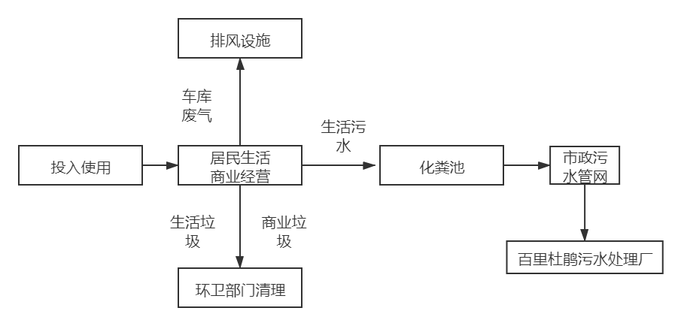

公用工程
    - 给排水
      - 给水：本项目的供水由百里杜鹃市政供水管网提供，主要为居民生活用水、商业用水和绿化用水。给水采用生活与室外消防给水系统，能够满足室外消防与生活用水需求。用水量测算根据《建筑给水排水设计规范》（2009版）的有关规定进行水量核算，本项目各用水单元用水标准及用水量见下表。
表 2-2 本次验收各用水单元用水标准及用水量
序号 | 用水单元 | 用水标准 | 数量 | 用水量（m3/d） | 《建筑给水排水设计规范》GB50015
1 | 生活用水 | 140L/p•d | 6000人 | 840
2 | 商业 | 5L/营业面积•d | 17556 | 87.78
3 | 绿化用水 | 2L/m2•d | 38371m2 | 76.74
 | 备注：目前尚无居民入住，人数为设计值，用水量为预估值。
（2）排水：本项目排水采用雨污分流制，其中雨水直接汇入雨水管道再排入市政雨水管网；本项目废水主要为居民生活污水和商业经营产生的生活污水，生活污水产生量以用水量的85%计算，则污水产生量约为 788.8m3/d（预估值）。污水经生化池处理后排入市政污水管网，最终进入百里杜鹃污水处理厂进一步处理。项目给排水量平衡表见下表。

2-3 项目给排水水量平衡表 单位：m3/d
序号 | 用水单元 | 总用水量 | 新鲜用水  量 | 再生用水  量 | 损耗水量 | 污水产生  量 | 排水量 | 排放去向
1 | 生活用水 | 928 | 928 | 0 | 139.2 | 788.8 | 788.8 | 百里杜鹃污水处理厂
2 | 绿化用水 | 76.74 | 76.74 | 0 | 76.74 | 0 | 0
 | 合计 | 1004 | 1004 | 0 | 215.94 | 159.53 | 788.8
 | 备注：本表为绿化期给排水量；目前尚无居民入住，人数为设计值，给排水量为预估值。
    - 供热、供电
      - 供热、供气:本小区使用清洁能源包括天然气以及电热，根据业主提供的设计方案，本项目不设集中供热锅炉，商业部分不设中央空调，商业用房及小区居民均主要采取分体空调方式进行取暖。
      - 供电: 本项目用电由百里杜鹃供电电网提供。
      - 垃圾收集：项目生活垃圾通过居民自行进行分类，投入各单元的垃圾分类箱内，由百里杜鹃环卫部门进行集中清理。小区内设置垃圾分类收集箱。垃圾按可回收和不可回收两类分开收集。
给排水、供热、天然气等市政管网已铺至项目区域。

环评审批情况
贵州恒帆置业有限公司投资百里杜鹃鹏程国际花园项目环境影响评价报告书于 2013年 12 月由北京工业大学编写完成，该环评于 2014 年 3 月 3 日取得百里杜鹃环境保护局的批复（贵百环复字[2014]3 号）。

项目变更情况说明
经现场调查和与建设单位核实，环评中法定代表人为陈昌润，现阶段变更为朱立，不属于重大变更。项目其他内容与环评基本一致。

验收范围及内容
贵州恒帆置业有限公司投资的百里杜鹃鹏程国际花园小区位于百里杜鹃风景名胜区北端入口处靠近花海大道。项目中心地理坐标为东经105.82793266，北纬 27.24025458。项目南侧为花海大道，东侧是林地，北侧与西侧是后期开发用地靠化育一金坡公路。
本项目（一期）总用地面积109597.45m2,总建筑面积185031.25m2,总建筑占地面积29553.65m2。其中住宅区面积117991.01m2,商业区面积15433.59m2,地下车库面积11723.87m2,消防控制室面积66.53m2,架空层面积510.49m2,设备用房1231.79m2。项目的建设内容主要由 34 栋高层住宅楼、其中（2#、3#、4#、28#、29#（-1F、-2F，）、13#、14#（-1F），1#、31#、32#、33#、34#（1F、2F））为商用楼层，其余楼层为住宅。（1#、6#、28#、29#（-1F、-2F）为地下车库）。以及与上述工程配套的供水、排水、供暖、供电、 供气等项工程。项目总设计住宅 2300 户套，总人口约 6000 人。
本次验收范围为 34 栋住宅楼、值班室、部分地下车库等配套的环保设施，属于百里杜鹃鹏程国际花园（一期）小区的阶段性竣工环保验收。环保设施已经建设完成的工程内容有：密闭分类垃圾箱；生化池；产噪采取了安装消声器、消声百叶隔音降噪措施。
- 噪声──项目场界噪声和小区内部噪声。
- 工程环评及环评批复落实情况、环保设施的建设运行情况、环保机构及规章制度建设情况等，为本工程验收报告的检查内容。

- 主要污染源及治理措施

施工期主要污染源及治理措施
施工期主要污染源包括噪声、大气、水环境、固体废物等，项目施工期间采用洒水抑尘、散料苫盖、设置沉淀池、合理安排施工时间等措施，以减轻项目建设期对周边环境的影响。目前项目已建成，施工期环境污染已经不存在。

运行期主要污染源及治理措施
    - 废水
本项目排放的废水全部为生活污水，本项目验收生活污水产生量为788.8m3/d，所有生活污水经生化池处理，经处理后的废水排入市政污水管网，进入百里杜鹃污水处理厂进一步处理。生活污水中主要污染物为 COD、BOD5、SS、氨氮，经生化池处理后 COD、BOD5、SS 和氨氮浓度分别为 5.28mg/L、6.57mg/L、5.28mg/L 和 26.29mg/L（检测最大值），废水排放满足《污水综合排放标准》（GB8978-1996）表 4 中的三级标准，同时满足百里杜鹃污水处理厂进水水质要求。
百里杜鹃污水处理厂设计污水处理规模 3 万吨/ 天， 本次验收排水量为788.8m3/d（预估值），占污水处理厂处理能力的 2.63%，不会对污水处理厂运行负荷产生冲击，可完全接纳本项目污水。
为防止对地下水造成不利影响，地下车库地面水泥硬化；项目生化池采取防渗措施，采用垂直防渗+水平防渗，底部采用三合土夯实，池底及四壁采用防渗混凝土构筑，厚度不小于 15cm,渗透系数小于 10-7cm/s。采取上述措施后，项目废水不会对区域水环境产生明显影响。
    - 废气
项目建成运营后产生的废气染物主要包括垃圾恶臭及汽车产生的尾气。
垃圾箱采用密闭式分类箱体，垃圾日产日清，减少恶臭的污染。装运过程中避免垃圾散落，运输过程中保持装运车密封。地下车库均设有排风口，地下车库排风设施设置在远离居民楼绿地内，经绿植吸收、空气稀释扩散。在采取上述措施后，废气对周围敏感目标影响在可接受范围。
    - 噪声

本项目噪声源主要为供水泵房、配电室、换热站等设备产生的噪声、地下车库风机产生的噪声等，设备噪声值在 75-80dB（A）。
供水泵类及配电室均设置在单独的地下设备间内；换热站设备间密闭、隔声减振处理；风机安装消声器。采取上述措施后，项目场界噪声排放可满足《工业企业厂界环境噪声排放标准》(GB12348-2008)中的 2 类标准。商铺无高噪声行业
进入，商业楼噪声满足《社会生活环境噪声排放标准》(GB22337-2008)中的 2 类标准。因此，项目产生的噪声对周围环境影响很小。
    - 固体废物
项目运营期固体废物主要为生活垃圾。在住宅楼前设垃圾收集点，环卫部门进行集中处理。项目产生的固废对环境产生影响很小。
项目相关照片如下：
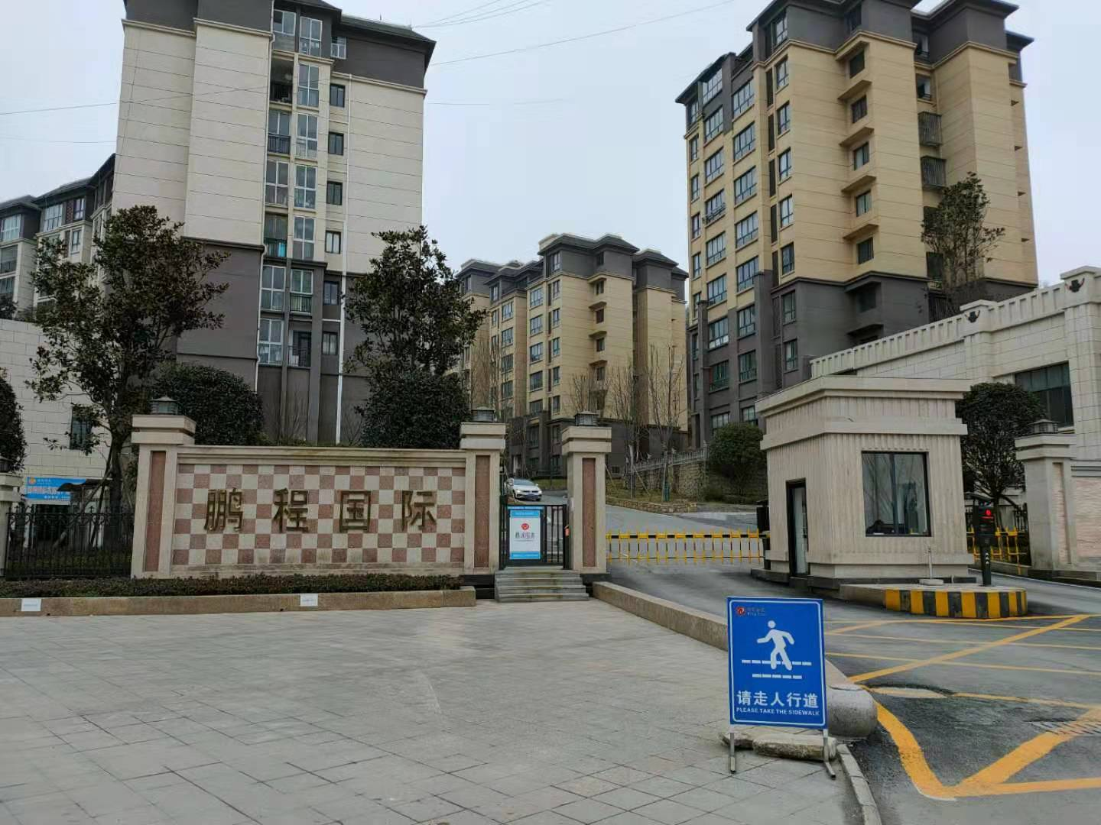
小区大门
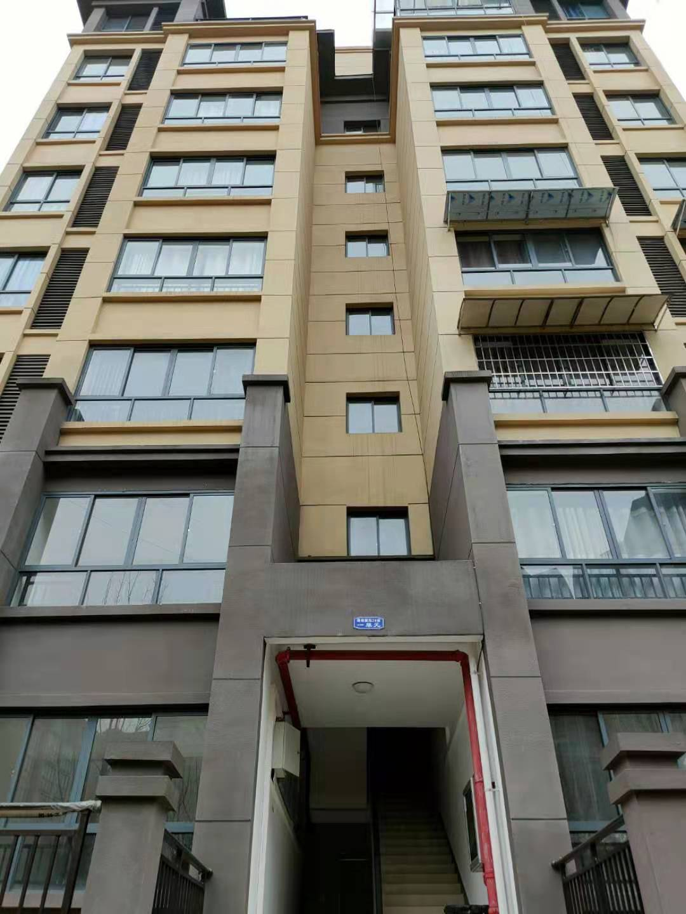
住宅楼
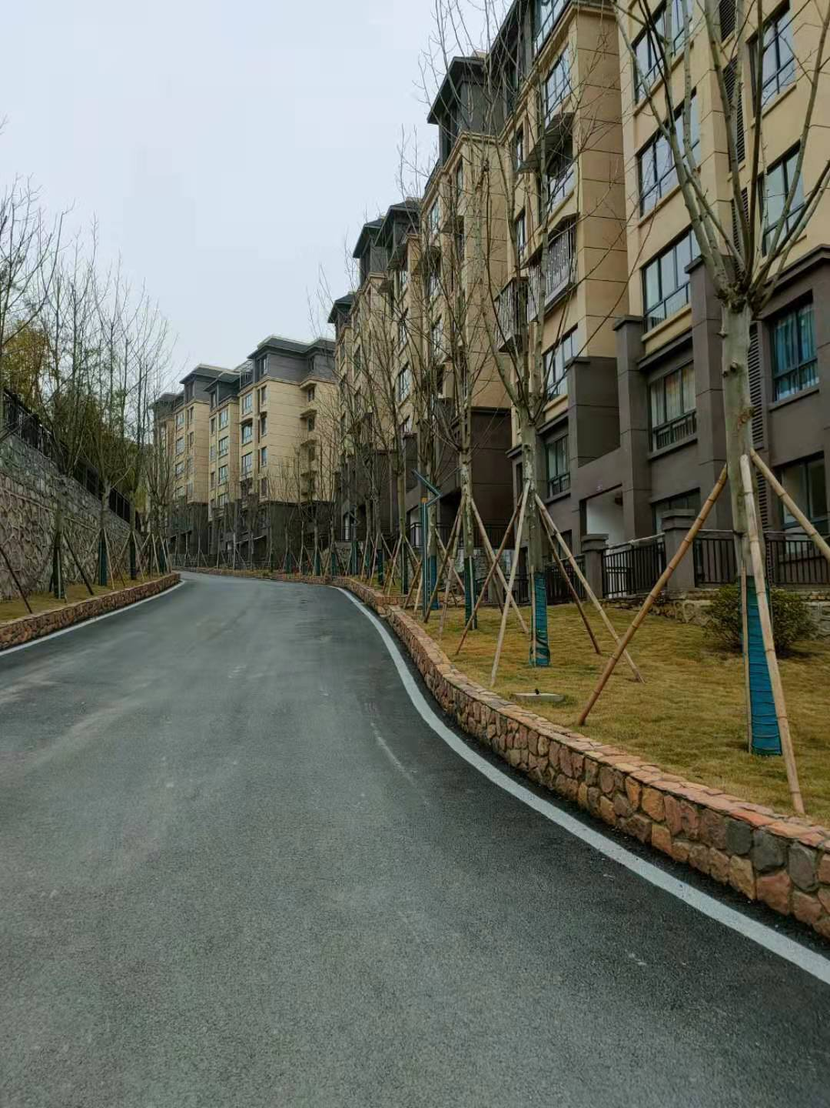
住宅楼
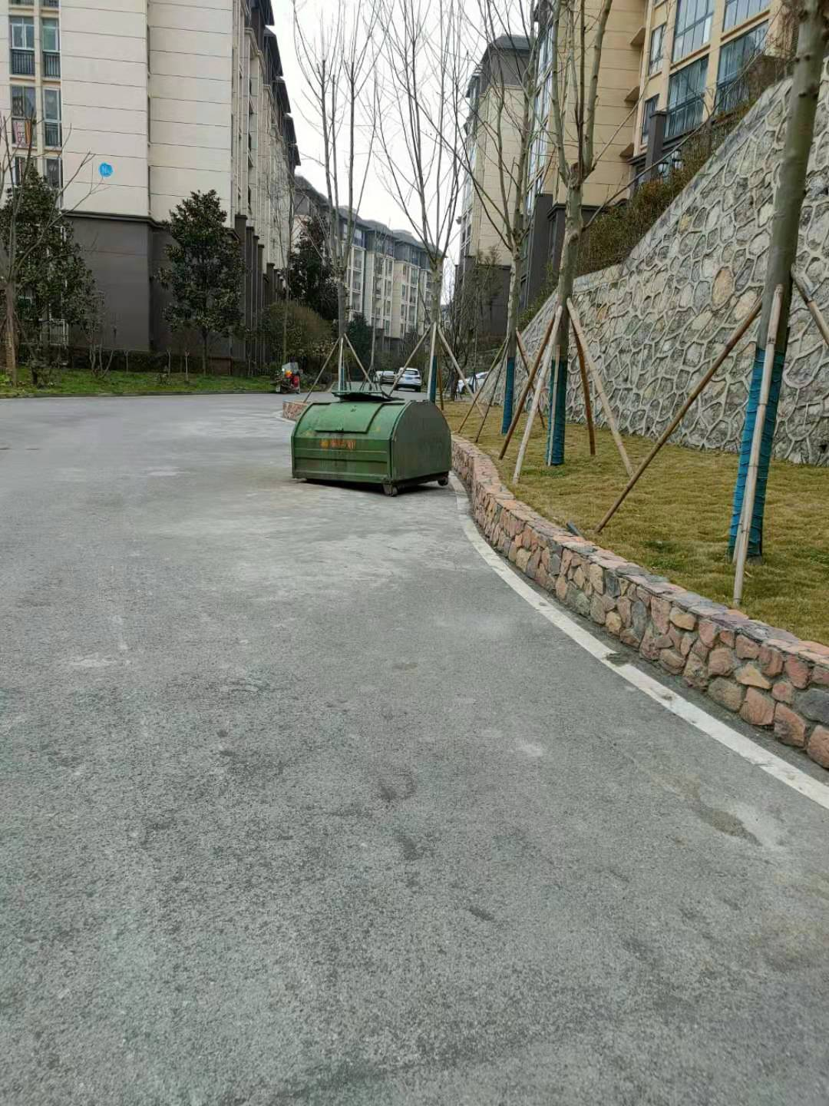
垃圾收集点
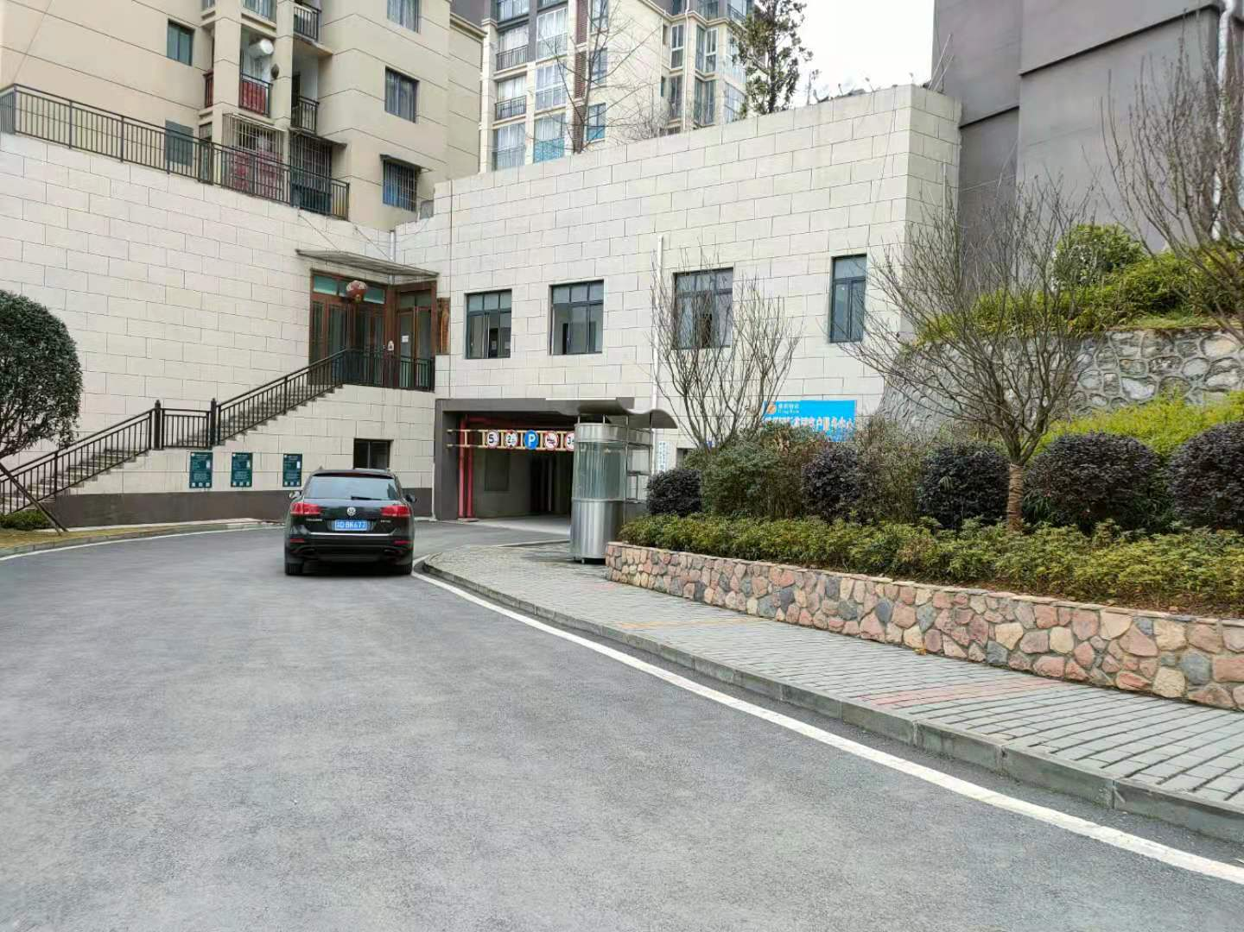
小区停车场入口
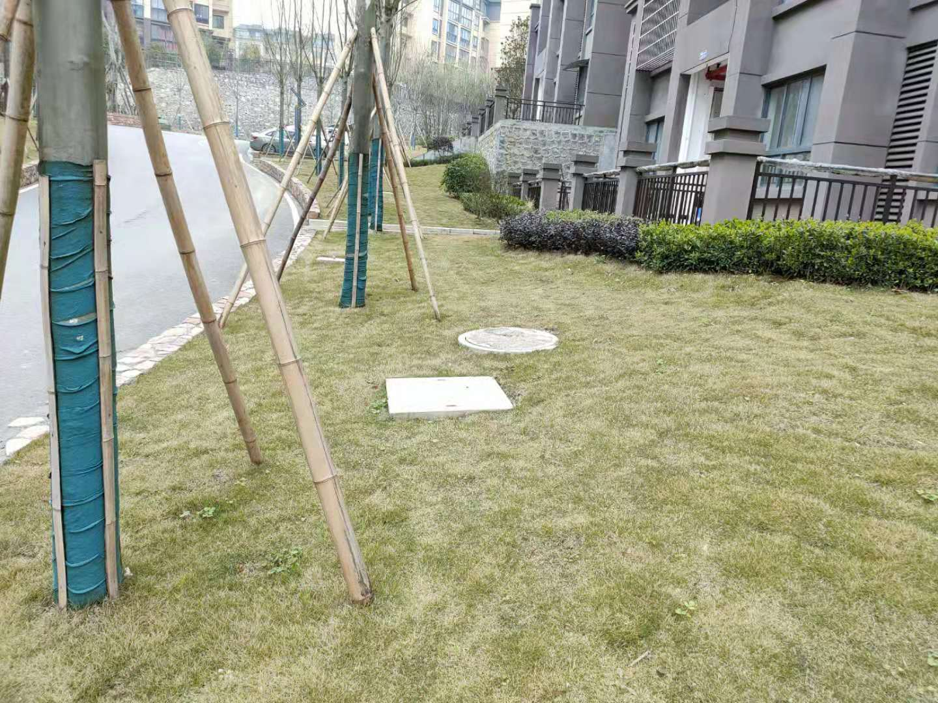
污水管网

环保设施“三同时”落实情况
根据实际建设内容与环境影响评价文件中环境保护设施“三同时”验收一览表进行对比，“三同时”落实情况见表3-1。

表3-1 项目环保“三同时”验收一览表
类别 | 环境影响评价文件要求 |  |  | 本次验收建设情况 |  | 验收结果
类别 | 项目 | 主要设施/措施 | 数量 | 主要设施/措施 | 数量 | 验收结果
废气 | 垃圾恶臭 | 封闭箱体的垃圾箱、日产日清 | 若干 | 封闭箱体的垃圾箱、日产日  清 | 若干 | 符合。
废气 | 地下车库 | 地下车库送、排风设施 | 若干 | 地下车库送、排风设施 | 若干 | 符合。
废水 | 生活污水 | 生化池 | 6座各100m2 | -- | -- | 符合总数要求。
噪声 | 设备噪声 | 给水和配电设备安装于地下层 | 若干 | 给水和配电设备安装于地下  层 | 若干 | 本次验收部分，符合要求。
噪声 | 设备噪声 | 换热站设备间密闭隔声处理、减  震 | 若干 | 换热站设备间密闭隔声处  理、减振 | 若干 | 本次验收部分，符合要求。
噪声 | 商业噪声 | 禁止开设会产生明显污染影响的大型歌舞厅、餐饮、酒吧、铝合金加工、汽车修理等娱乐、服  务经营性、生产性项目 | -- | -- | -- | 符合要求。
固废 | 生活垃圾 | 环卫部门处理 | -- | 设置封闭式垃圾箱，日产日清，交由环卫部门处置。 | -- | 符合要求。
固废 | 商业垃圾
防渗 | 生化池 | 采用垂直防渗+水平防渗，底部采用三合土夯实，池底及四壁采用防渗混凝土构筑，厚度不小于15cm,渗透系数小于10-7cm/s。 |  | -- |  | 符合要求。

13

- 环评主要结论及审批意见

环境影响评价主要结论
贵州恒帆置业有限公司投资《百里杜鹃鹏程国际花园项目环境影响评价报告书》于2013年12月由北京工业大学编写完成，该环评于2014年3月3日取得百里杜鹃环境保护局的批复（贵百环复字[2014]3号）。
    - 项目地理位置
项目用地位于百里杜鹃花海文化城1号路旁，项目建设方与贵州百里杜鹃管理委员会签订百里杜鹃花海文化城鹏程国际花园地块投资开发合同，项目建设方缴纳土地出让金，对项目地的土地拥有合法产权，项目地用地性质为居住商业。
本项目地处百里杜鹃花海文化城的开端位置，南侧为景区主干道，北侧为景区次干道，交通便利。贵州百里杜鹃发展和改革局以贵百发改投资[2013]240号文件对项目进行备案，同意本项目的建议。因此，项目选址是合理的。
    - 建设内容
本项目规划建设用地面积294亩（196020. 98平方米）。总建筑面积416300.36㎡,其中：住宅建筑面积269371.36㎡、商业建筑面积15000㎡、会所建筑面积1500㎡、写字楼建筑面积30000㎡、配套用房建筑面积1000㎡、其他建筑面积99429㎡.并配套建设道路、停车场、供电、供水、绿化等附属工程。
工程内容：建设项目为住宅区，总建筑面积为416300. 36㎡(含地下建筑），设计的内容主要有：住宅楼、联排别墅、叠拼小户型别墅、独栋别墅、写字楼、商业建筑、配套公建、绿地等。
此报告书为项目总体报告书，此次验收只验收其中（一期）项目。
    - 项目污染防治措施
（1)环境空气保护措施
①施工期：加强施工管理，在建设场地的四周设有围护装备，房屋建筑要实行封闭式施工以防止扬尘的扩散。对作业面和临时土堆适当洒水，施工便道应进行夯实硬化处理，减少起尘量。
②营运期：地下停车场废气，设置机械抽排风系统，通过排气筒排放。居民厨房设置油烟专用排烟通道，油烟通过专用排烟道排出。
（2)水环境保护措施
①施工期：施工废水量小，要求经处理后回用。施工营地设临时生化池，施工期生活污水通过临时生化池处理后用于附近旱地灌溉。
②营运期：项目采用雨污分流的方式，雨水直接排入市政雨水管网，居民生活污水经生化池处理后其中298.77m/d的生活污水经小区中水处理系统处理后回用于小区绿化、道路洒水等，剩余1305.54m/d的生活污水排入市政排水管网系统，而后进入百里杜鹃旅游服务功能区污水处理厂进行处理。
（3)声环境保护
为降低交通噪声对项目区的影响，可采取加大绿化带深度，选择减噪力强的树种，临街建筑采用安装双层隔声窗，进出车辆降低车速和禁鸣，可降低交通噪声的影响程度。在总图布置上合理布局及设计，使噪声影响降至最低。
（4)固体废物处置
①施工期：由于项目区土层较厚，项目建设开挖土方较多，石方较少。开挖土方除剥离的表土用于项目绿化覆土土源外，多余土方作为弃土运至政府部门指定的地点进行堆弃，后期植树种草绿化，弃土主要为表土层以下的生土，包括半风化母质，肥力较差。开挖石方全部用于场地平整。生活垃圾需要有专人管理和收集后运往大方县生活垃圾卫生填埋场处置，不得随意丢弃污染环境；同时加强装修期管理，某些装修材料含有毒物质，督促业主及时将装修过程产生的废弃材料清运到有危险废物处理资质的单位进行妥善处理。
②营运期：项目区排放固体废物总量为4931.88t/a,该固废以生活型污染为主，包括居民的生活垃圾以及公用和配套设施、商铺等产生的污染。在小区内分散设置垃圾收集点，每户采用袋装，由物管公司定时收集，每天再运至大方县生活垃圾卫生填埋场。
（5)生态环境保护
由于项目区原有自然生态系统不具完整性，物种主要为引进，受人为干扰较为严重，无特殊物种需要保护。项目建设中破坏的植被通过异地移栽和增加绿化面积予以补偿；表层土壤通过集中堆存保护，用于绿化覆土。
4.1.4、总量控制结论
小区建成居民入住后，每天将产生生活污水1604.31m/d.居民生活污水经生化池处理达《污水综合排放标准》（GB8978-1996)三级标准，其中298.77㎡/d经中水回用设施处理后达到《城市污水再生利用 城市杂用水水质》（GB/T18920-2002)水质标准要求，回用于小区绿化、车库清洗、道路清扫等，剩余1305.54m/d的污水经小区排污管道排入市政管网下水道，送至百里杜鹃旅游服务功能区污水处理厂进行处理达标排放。总量计入百里杜鹃旅游服务功能区污水处理厂，故无总量控制指标。
4.1.5 项目可行性结论
项目在施工期间将不可避免地对周围生态环境、声环境、环境空气、水环境、社会环境产生一定影响，但只要承建商能够落实本环境影响报告书提出的污染防治对策及生态保护措施，严格执行“三同时”，加强环保设施管理和维护，项目在施工期和营运期所产生的负面影响可以得到控制，各项污染因子可控制在相应的标准限值之内。从环境保护角度来看，本项目的实施是可行的。

环评审批意见
    - 环评报告表批复情况
2014年3月3日百里杜鹃环境保护局于对《百里杜鹃鹏程国际花园项目环境影响报告书》进行了批复，批复文号为贵百环复【2014】3号，主要批复内容如下：
一、本项目为新建项目，位于百里杜鹃花海文化城1号路旁（鹏程管理区石牛村堰塘组），规划使用性质为商业兼居住。占地面积为360亩，本项目规划建设用地面积为294亩，剩余用地为道路和市政用地。总建筑面积440505.47㎡,其中：住宅建筑面积308491.68㎡、商业建筑面积18399.16㎡、会所建筑面积1322.19㎡、写字楼、酒店建筑面积24590.16㎡、车库建筑面积87702.28㎡,并配套建设停车场、供电、供水、绿化等附属工程。建设期为一年。项目总投资5.6亿元，其中环保投资432万元，占总投资的0.77%。
主要建设内容为：住宅楼、联排低层高档住宅楼、叠拼小户型低层高档住宅楼、独栋低层高档住宅楼、写字楼、商业建筑、配套公建、绿地等。
二、该《报告书》编制规范，评价标准选用适当，工程分析清晰，评价内容符合工程实际，污染治理措施可行，结论明确。同意作为工程设计、施工和环境管理的依据。
三、环境保护措施
（一）施工期
1.大气污染防治措施。对施工作业面和临时土堆应适当地洒水，使其保持一定的湿度，施工便道进行夯实硬化处理，减少起尘量；尽量避免在大风天气下进行施工作业。道路工程建设过程中，设置建筑材料集中堆放地，周围设置围挡，逸散性建筑材料采用覆盖防尘措施（如覆盖毡布），对于砂、石搬运作业面适当洒水抑尘；集中拌合砂浆，减少现场拌合过程产生的粉尘对大气环境的影响；对施工场地内松散、干涸的表土，也应经常洒水防止粉尘；回填土方时，在表层土质干燥时应适当洒水，防治粉尘飞扬。不需要的泥土、建筑材料弃渣应及时运走，缩短堆放的危害周期，以减少占地、防止扬尘污染、改善施工场地的环境。车辆进出装卸场地时应将轮胎清扫干净，减少道路扬尘。施工场地出入口设轮胎清洗池，安排专人清洗车轮，防止运输车俩将粉尘带入市政道路，减少对市政道路两侧环境空气质量的影响。
2.水污染防止措施。施工期产生的污水主要为施工废水和施工人员产生的生活污水。施工废水经隔油沉淀处理后回用于项目场地降尘，不外排；施工场地设旱厕，生活污水经旱厕收集、截留沉淀，上清液用于项目附近灌木林地灌溉，清掏的粪便用作农家肥，减小对水环境的影响。
3.噪声污染防治措施。将施工高噪声设备布置在远离敏感点的一侧，并加强施工过程的管理。施工车辆出入地点尽量远离敏感区，车辆出入现场时应低速、禁鸣。施工单位在施工作业中应选用低噪声的施工机具和先进的工艺，合理安排各类施工机械的工作时间，严禁夜间作业，并对产生噪声的施工机械要经常检查和维修；达到《建筑施工场界环境噪声排标准》（GB12523-2011)的有关规定。
4.固体废物污染防治措施。开挖土方除剥离的表土用于项目绿化覆土土源外，多余土方作为弃土运至政府部门指定的地点进行堆弃，后期植树种草绿化。开挖石方全部用于场地平整。生活垃圾需要有专人管理和收集后运往普底乡垃圾处置场，不得随意丢弃污染环境；同时加强装修期管理，某些装修材料含有毒物质，要及时将装修程产生的废气材料清运到有危险废物处理资质单位进行妥善处理。
5.生态环境保护措施。根据项目区施工总平面布置图，确定施工用地范围，进行标桩划界，设置围墙，墙内施工，禁止施工人员进入非施工占地区域；严格控制和管理运输车辆及重型机械的运行路线，不得离开运输道路及随意行驶，由专人负责，以防破坏土壤和植被，引发水土流失。土地平整工程的建设应尽量避开大雨天气，减少水土流失；施工期应尽可能通过集中堆存等方式保护开挖产生的表层熟化土壤，杜绝随意堆弃造成水土流失和资源浪费，做到物尽其用。待施工结束后，将其作为绿化和植被恢复用土，使其得到充分有效的利用。
（二）营运期
1.大气污染防治措施。本项目地上停车位为346个。在停车场附近可种植部分绿化带，选择对有害气体吸收能力较强的树木，如洋槐、榆树、垂柳等，尽量缩短汽车出入口停留时间以减少汽车废气对周围环境和自身的影响。地下停车位 2152个，设置机械通风系统，汽车尾气经排风口引至地面排放。加强排风口附近和道路两侧的绿化措施，产生的少量汽车尾气通过大气扩散和植物吸收。食堂油烟采用油烟处理装置处理后达标排放。
2.水污染防治措施。本项目产生生活污水排市政污水管网，经百里杜鹃旅游服务功能区污水处理厂处理达标后排入西溪河；本项目建成营运时，若百里杜鹃旅游服务功能区污水处理厂还未建成，则必须修建污水处理设施，生活污水经处理达到《污水综合排放标准》（GB8978-1996)三级后排入西溪河。
3.噪声防治措施。本项目噪声主要来自汽车进出车库时的交通噪声、中央空调、泵房噪声、配电房噪声、地下车库排风机噪声、住户空调、备用发电机等设备噪声及社会活动噪声。中央空调系统、水泵及配电房等应设置在地下设备间，中央空调系统进风口和排风口设置人员活动较少区域；合理布局产生设备、选用先进的低噪声设备、设备基础做减振处理，采用吸声材料对主要的机械设备进行隔声、降噪处理，经墙体阻挡、距离衰减后，厂界噪声满足《工业企业厂界噪声排放标准》（GB13096-2008)2类限值要求。对进出车辆加强引导管理，低速行驶、禁止鸣笛，同时加强道路两侧绿化建设，以减少交通噪声对厂区及周边声环境的影响。
4.固体废弃物污染防治措施。项目固体废物主要来源于项目区居民的生活垃圾以及公用和配套设施、商铺等产生的污染。在小区内分散设置垃圾收集点，每户采用袋装，由物管公司定时收集，交由环卫部门清运至大方县垃圾填埋场卫生填埋。
5.生态保护措施。项目建设中破坏的植被通过异地移栽和增加绿化面积予以补偿；表层土壤通过集中堆存保护，用于绿化覆土。
四、本项目执行标准
（一）环境质量标准
1、《环境空气质量标准》（GB3095-1996)二级标准；
2、《地表水环境质量标准》（GB3838-2002)II类；
3、《声环境质量标准》（GN3096-2008)2类区。
（二）污染物排放标准；
《大气污染物综合排放标准》（GB16297-1996)二级标准；
《污水综合排放标准》（GB8978-1996)三级标准；
《建筑施工场界环境噪声排放标准》（GB12523-2011)标准；
《工业企业厂界环境噪声排放标准》（GB12348-2008）2类标准

环评审批意见落实情况
结合审批意见落实情况详见下表 4-1。

表 4-1 环评审批意见落实情况
序号 | 审批意见内容 | 落实情况
1 | 建设单位：贵州恒帆置业有限公司； | 建设单位名称不变；
2 | 建设地点：百里杜鹃花海文化城1号路旁（鹏程管理区石牛村堰塘组） | 建设地点不变；
3 | 项目总投资5.6亿元，其中环保投资432万元 | 本次验收部分总投资为6.84亿元，其中  环保投资300万元。符合
4 | 法人：陈昌润 | 法人更陈昌润，现阶段变更为朱立，不属于重大变更。
5 | 总占地面积为 239760m2，总建筑面积为 440505.47m2。 | 本次验收部分占总用地面积109597.45m2,总建筑面积185031.25m2,总建筑占地面积29553.65m2。符合
6 | 项目建设住宅楼、联排别墅、叠拼小户型别墅、独栋别墅、写字楼、商业建筑、配套公建、绿地等。 | 34 栋高层住宅楼、其中（2#、3#、4#、28#、29#（-1F、-2F，）、13#、14#（-1F），1#、31#、32#、33#、34#（1F、2F））为商用楼层，其余楼层为住宅。（1#、6#、28#、29#（-1F、-2F）为地下车库）
7 | 该项目报告表编制规范，所述污染防治措施可行评价标准选用正确，可作为工程设计和环境管理的依据。因此，在全面落实报告表中提出的各项环保措施后，从环境保护角度分析，我局同意该项目建设。 | ，  已落实审批意见中提出的各项环保措施。
8 | 大气污染防治措施。本项目地上停车位为346个。在停车场附近可种植部分绿化带，选择对有害气体吸收能力较强的树木，如洋槐、榆树、垂柳等，尽量缩短汽车出入口停留时间以减少汽车废气对周围环境和自身的影响。地下停车位 2152个，设置机械通风系统，汽车尾气经排风口引至地面排放。加强排风口附近和道路两侧的绿化措施，产生的少量汽车尾气通过大气扩散和植物吸收。食堂油烟采用油烟处理装置处理后达标排放。 | 已落实审批意见中提出的各项环保措施。
9 | 水污染防治措施。本项目产生生活污水排市政污水管网，经百里杜鹃旅游服务功能区污水处理厂处理达标后排入西溪河；本项目建成营运时，若百里杜鹃旅游服务功能区污水处理厂还未建成，则必须修建污水处理设施，生活污水经处理达到《污水综合排放标准》（GB8978-1996)三级后排入西溪河。 | 现百里杜鹃污水处理厂已建设完善，项目生活污水已按照审批意见要求排入市政管网，进入百里杜鹃污水处理厂处理。
10 | 噪声防治措施。本项目噪声主要来自汽车进出车库时的交通噪声、中央空调、泵房噪声、配电房噪声、地下车库排风机噪声、住户空调、备用发电机等设备噪声及社会活动噪声。中央空调系统、水泵及配电房等应设置在地下设备间，中央空调系统进风口和排风口设置人员活动较少区域；合理布局产生设备、选用先进的低噪声设备、设备基础做减振处理，采用吸声材料对主要的机械设备进行隔声、降噪处理，经墙体阻挡、距离衰减后，厂界噪声满足《工业企业厂界噪声排放标准》（GB13096-2008)2类限值要求。对进出车辆加强引导管理，低速行驶、禁止鸣笛，同时加强道路两侧绿化建设，以减少交通噪声对厂区及周边声环境的影响。 | 已落实审批意见要求，项目绿化率达到35.95%。
11 | 固体废弃物污染防治措施。项目固体废物主要来源于项目区居民的生活垃圾以及公用和配套设施、商铺等产生的污染。在小区内分散设置垃圾收集点，每户采用袋装，由物管公司定时收集，交由环卫部门清运至大方县垃圾填埋场卫生填埋。 | 已落实审批意见要求，居民生活垃圾由小区垃圾箱收集后，由环卫部门处理。

- 验收评价标准

废水排放标准
运营期生活污水执行《污水综合排放标准》(GB8976-2001)表 4 三级标准及满足百里杜鹃处理厂进水水质要求。
表 5-1 生活污水排放执行的水质指标
类别 | 污染物 | 标准值 | 标准来源
生活污水 | COD | ≤500mg/L | 《污水综合排放标准》(GB8978-2001)表 4 三级标准
生活污水 | BOD5 | ≤120mg/L | 《污水综合排放标准》(GB8978-2001)表 4 三级标准
生活污水 | SS | ≤150mg/L | 《污水综合排放标准》(GB8978-2001)表 4 三级标准
生活污水 | 氨氮（以 N 计） | ≤30mg/L | 《污水综合排放标准》(GB8978-2001)表 4 三级标准

噪声执行标准
运营期厂界噪声执行《工业企业厂界环境噪声排放标准》（GB12348-2008） 中的 2 类标准。
表 5-2 厂界环境噪声排放标准
污染类别 | 标准名称 | 标准值
厂界噪声 | 《工业企业厂界环境噪声排放标准》(GB12348－2008) | 2 类 | 昼间 | ≤55dB(A)
厂界噪声 | 《工业企业厂界环境噪声排放标准》(GB12348－2008) | 2 类 | 夜间 | ≤45dB(A)

固废执行标准
固废处置参照执行《一般工业固体废物贮存、处置场污染控制标准》
（GB18599-2001）及其修改单要求。

总量指标
本项目生活污水经小区排污管道排入市政管网下水道，送至百里杜鹃污水处理厂进行处理达标排放。总量计入百里杜鹃污水处理厂，无总量指标，无需进行总量核算。

- 质量保障措施和检测分析方法
本次验收，贵州天环环境监测有限公司于 2021 年 2 月 1 至 2 日进行了噪声验收检测并出具检测报告。

质量保障措施
本次验收检测中的布点、采样和样品分析均按照国家或行业标准方法及相关技术规范进行，样品采集、检测分析、数据处理均严格按照有关要求进行全程质量控制。检测期间，要求生产工况及环保设施正常运行。实施全程序质量控制，具体质控要求如下：
1、严格按照项目方案及相关项目标准规范开展检测工作。
2、样品釆集、运输、保存和分析均按照国家相关标准和规范以及本公司质量体系要求进行。
3、监测仪器符合国家有关标准或技术要求，监测分析仪器经计量部门检定合格准用，监测人员持证上岗。
4、监测釆样记录及分析测试结果按监测技术规范有关要求进行数据处理和填报，进行三级审核，确保监测数据的有效性。

检测分析方法
    - 检测点位、项目及频次各项目检测情况见表 6-1。
表 6-1 各项目检测情况一览表
序号 | 项目 | 检测点位 | 检测项目 | 检测频次
1 | 噪声 | 共布置 4 个噪声监测  点 | 等效连续 A 声级 | 昼、夜各1 次/天，  监测2 天
    - 检测分析方法
各项目检测分析方法见表 6-2。

类别 | 检测  项目 | 检测标准（方法） | 使用仪器 | 方法检出限
类别 | 检测  项目 | 检测标准（方法） | 仪器名称及仪器编号 | 方法检出限
噪声 | 噪声 | 工业企业厂界环境噪声排放标准  GB 20426-2006 | 多功能声级计JXBC-XC-16 | —
以下空白
表 6-2 噪声检测分析方法及所用仪器

    - 监测点位布置示意图本次验收噪声监测点位如下图。
N
注：“▲”表示噪声监测点位

山
山
项目区
道路
道路
N1
N2
N4
N3
图 6-1 噪声监测点位示意图

- 验收检测结果及分析
  - 检测结果

    - 噪声检测结果
表 7-1 噪声检测结果 单位： dB(A)
检测点位 | 检测日期 | 检测时间 |  | 主要声源 | 检测结果  L_{eq}[dB(A)] | 标准限值 | 达标情况
N1、厂界东 | 2021.2.01 | 18:42 | 昼间 | 厂界噪声 | 52.6 | 60 | 达标
N1、厂界东 | 2021.2.01 | 22:36 | 夜间 | 厂界噪声 | 42.7 | 50 | 达标
N1、厂界东 | 2021.2.02 | 18:12 | 昼间 | 厂界噪声 | 53.1 | 60 | 达标
N1、厂界东 | 2021.2.02 | 22:18 | 夜间 | 厂界噪声 | 42.2 | 50 | 达标
N2、厂界南 | 2021.2.01 | 18:55 | 昼间 | 厂界噪声 | 52.8 | 60 | 达标
N2、厂界南 | 2021.2.01 | 22:36 | 夜间 | 厂界噪声 | 41.7 | 50 | 达标
N2、厂界南 | 2021.2.02 | 18:28 | 昼间 | 厂界噪声 | 53.8 | 60 | 达标
N2、厂界南 | 2021.2.02 | 22:26 | 夜间 | 厂界噪声 | 41.4 | 50 | 达标
N3、厂界西 | 2021.2.01 | 19:18 | 昼间 | 厂界噪声 | 51.5 | 60 | 达标
N3、厂界西 | 2021.2.01 | 23:05 | 夜间 | 厂界噪声 | 40.2 | 50 | 达标
N3、厂界西 | 2021.2.02 | 18:40 | 昼间 | 厂界噪声 | 51.3 | 60 | 达标
N3、厂界西 | 2021.2.02 | 22:45 | 夜间 | 厂界噪声 | 42.5 | 50 | 达标
N4、厂界北 | 2021.2.01 | 19:33 | 昼间 | 厂界噪声 | 52.6 | 60 | 达标
N4、厂界北 | 2021.2.01 | 23:27 | 夜间 | 厂界噪声 | 41.1 | 50 | 达标
N4、厂界北 | 2021.2.02 | 19:09 | 昼间 | 厂界噪声 | 53.2 | 60 | 达标
N4、厂界北 | 2021.2.02 | 22:52 | 夜间 | 厂界噪声 | 40.3 | 50 | 达标
注：执行标准限值依据《工业企业厂界环境噪声排放标准》（GB12348-2008）2类区标准；

  - 检测结果分析
经对贵州恒帆置业有限公司投资的百里杜鹃鹏程国际花园小区为期 2 天的检测，检测期间结论如下：
噪声检测结论：厂界噪声昼间的最大值为53.8dB(A)，夜间的最大值为42.7dB(A)，检测结果符合《工业企业厂界环境噪声排放标准》（GB12348-2008） 中的 2 类区标准（昼间≤55dB(A)，夜间≤45dB(A)）。
  - 总量控制要求
本项目生活污水经小区排污管道排入市政管网下水道，送至百里杜鹃污水处理厂进行处理达标排放。总量计入百里杜鹃污水处理厂，无总量指标，无需进行总量核算。

- 环境管理检查

环保管理机构
环境管理与监测是企业管理的重要组成部分，与生产管理、劳动管理、财务管理和销售管理等一样，也是一项专业管理。公司根据 ISO14000 环境管理制度的要求，利用行政、经济、技术、法律和教育等手段对生产经营发展和环境保护的关系进行协调，对环境问题进行综合治理，以达到既发展生产、增加经济效益，又保护环境的目的。
贵州恒帆置业有限公司组织相关人员成立了专门环保管理体系，设置由总经理、副总经理、环保科构成的三级环境管理机构，所需人数为：总经理1 人、副总经理 1 人、环保科 1 人。环保科定期与副总经理交换意见，并向副总经理反馈意见。
环保科是贵州恒帆置业有限公司在环保方面的职能机构，其主要职能有：
- 贯彻执行国家和地方政府颁布的环保政策、法规和有关标准；
- 组织制定和修改环境保护管理规章制度并监督执行；
- 制定并组织实施环境保护规划和计划；
- 领导和组织环境监测，对监测数据资料要收集、保管、存档，作为环境管理依据。
- 检查环境保设施的运行情况；
- 推广和应用环境保护先进技术和经验；
- 组织开展环境保护专业的技术培训，以提高环保人员的技术素质和业务水平。

施工期环境管理
本工程在施工招标文件中严格要求施工单位按设计文件施工，特别是按环保设计要求和水土保持方案提出的措施要求进行施工。监理单位负责工程施工期间的环境监理工作，监理单位在施工过程中负责监督施工单位落实工程环评阶段及批复文件提出的环境保护措施，使工程施工对周围环境的影响降至最低。

运行期环境管理
贵州恒帆置业有限公司设立专门的环境管理部门，配备相应专业的管理人员，
负责监督国家法规、条例的贯彻执行情况，制订和贯彻环保管理制度， 监控本工程的
主要污染，对各部门、操作岗位进行环境保护监督和考核。其环境管理制度如下：
一、将环保工作列入公司重要日常管理工作，公司法人为第一责任人，并确定一名公司主要领导负责日常管理工作，下设环境保护科，负责环境保护日常事务的具体实施落实。
二、将环保工作列入公司基本考核重要内容，健全环保考核指标，各部门必须签订环保责任书，不折不扣的完成环保分配的每一项任务或者指标。
三、所有涉及环保的设施设备，各使用部门必须确定专人负责管理使用， 严禁随意停止运行，严禁擅自移动或者拆除，严禁擅自修改操作规程，严禁自私修改设置环保设备技术指标。
四、各环保设施设备运行过程必须要建立严格的操作规程，建立完整严密的运行记录并妥善保存，健全设备设施的设计、建造、使用、维修、运行档案信息。
五、各类环保设施设备一旦出现故障或者生产调整需要暂停运行或者抢修，必须第一时间报告公司总经理，并立即如实上报政府环保部门，迅速采取一切措施保证设施设备的正常运行，严格控制各类污染物超标排放。
六、自觉主动接受政府环保部门的检查，时刻与环保部门保持良好数据传输和沟通，随时接收国家环保最新技术和要求信息，时刻保持公司各项环保指标在国家要求范围之内。
  - 社会环境影响情况调查
经咨询当地环保主管部门，项目建设及试运行期间未发生扰民和公众投诉意见。
  - 环境管理情况分析
建设单位和运行单位设置了相应的环境管理机构，并且正常履行了施工期和运行期的环境职责，运行初期的检测工作也已经完成，后续检测计划按周期正常进行。

- 结论和建议
  - 验收主要结论
本次环境保护验收为（一期）项目，现阶段项目总投资6.84亿元，其中环保投资300万元；验收范围为总用地面积109597.45m2,总建筑面积185031.25m2,总建筑占地面积29553.65m2。其中住宅区面积117991.01m2,商业区面积15433.59m2,地下车库面积11723.87m2,消防控制室面积66.53m2,架空层面积510.49m2,设备用房1231.79m2。
- 废水
本项目产生的废水全部为生活污水，所有生活污水经生化池处理，然后排入市政污水管网，进入百里杜鹃污水处理厂进一步处理。污水排放满足
《污水综合排放标准》（GB8978-1996）表 4 中的三级标准，并同时满足百里杜鹃污水处理厂进水水质要求。
- 噪声
本项目噪声源主要为地下车库风机等设备产生的噪声，车库风机配备消声器、消声百叶隔音降噪设备，减轻地下车库风机的噪声影响。经检测厂界噪声昼间的最大值为53.8dB(A)，夜间的最大值为42.7dB(A)，检测结果符合《工业企业厂界环境噪声排放标准》（GB12348-2008）中的 2 类标准（昼间≤55dB(A)， 夜间≤ 45dB(A)）。
- 固体废弃物
本项目生活垃圾设置垃圾箱，可资源化的垃圾进行回收，不可资源化的垃圾全部装入袋中，及时清理至垃圾收集点，由百里杜鹃环卫部门进行集中处理，处理后的固废对环境影响很小。
- 废气

运营期产生的废气主要为小区内垃圾收集箱产生的臭气及汽车产生的尾气。垃圾箱采用密闭式箱体，日产日清，减少恶臭的污染；装运过程中避免垃圾
散落，运输过程中保持装运车密封。地下车库均设有排风口并设置在远离居民楼的绿地内，废气经绿植吸收、空气稀释扩散。采取上述措施后，废气对周围敏感目标影响在可接受范围。
- 总量控制要求
本项目生活污水经小区排污管道排入市政管网下水道，送至百里杜鹃污水处理厂进行处理达标排放。总量计入百里杜鹃污水处理厂，无总量指标，无需进行总量核算。
- 结论
综上分析，项目已按环评及批复要求进行了环境保护设施建设，根据监测结果可满足相关环境排放标准要求,项目建设对周围环境影响很小，该项目可以通过竣工环境保护验收。
  - 建议
- 加强各项环保设施运行维护，确保设施稳定运行。
- 加大场地绿化面积，绿化美化环境。

建设项目工程竣工环境保护“三同时”验收登记表
填表单位（盖章） 填表人（签字） 项目经办人（签字）：
建设项目 | 项目名称 |  |  | 百里杜鹃鹏程国际花园（一期）项目竣工环境保护验收报告 |  |  |  |  |  |  | 项目代码 |  |  |  |  | 建设地点
建设项目 | 行业分类(分类管理名录) |  |  | K7010，房地产开发经营 |  |  |  |  |  |  | 建设性质 |  |  | 新建 改扩建 技术改造
建设项目 | 设计生产能力 |  |  | 总建筑面积185031.25m2 |  |  |  |  |  |  | 实际生产能力 |  |  | 建筑面积185031.25m2 |  |  | 环评单位 |  | 北京工业大学
建设项目 | 环评文件审批机关 |  |  | 百里杜鹃环境保护局 |  |  |  |  |  |  | 审批文号 |  |  | 贵百环复字[2014]3号 |  |  | 环评文件类型 |  | 环境影响报告书
建设项目 | 开工日期 |  |  | 2014 年 10 月 |  |  |  |  |  |  | 竣工日期 |  |  | 2020 年 8 月 |  |  | 排污许可证申领时间
建设项目 | 环保设施设计单位 |  |  |  |  |  |  |  |  |  | 环保设施施工单位 |  |  |  |  |  | 本工程排污许可证编号
建设项目 | 验收单位 |  |  |  |  |  |  |  |  |  | 环保设施监测单位 |  |  | 北京天盛佳境环境监测评价有限公司 |  |  | 验收监测时工况
建设项目 | 投资总概算（亿元） |  |  | 6.84 |  |  |  |  |  |  | 环保投资总概算(万元) |  |  | 300 |  |  | 所占比例（%） |  | 0.004
建设项目 | 实际总投资（亿元） |  |  | 6.84 |  |  |  |  |  |  | 实际环保投资 (万元) |  |  | 300 |  |  | 所占比例(%） |  | 0.004
建设项目 | 废水治理（万元） |  |  | 25 | 废气治理（万元） |  | 25 | 噪声治理(万元) |  | 25 | 固体废物治理（万元） |  |  | 25 |  |  | 绿化及生态（万元 ） |  | 200 |  | 其他（万元） |  | 0
建设项目 | 新增废水处理设施能力 |  |  |  |  |  |  |  |  |  | 新增废气处理设施能力 |  |  | / |  |  | 年平均工作时间
运营单位 |  |  |  |  |  |  |  |  |  | 运营单位统一社会信用代码(或组织机构代码) |  |  |  |  | 91520590078473326E |  | 验收时间 |  | 2021.2
污 染物 排放 达标 与总 量控 制  （ 工业 建设 项目 详填） |  | 污染物 |  | 原有排放量(1) |  | 本期工程实际排放浓度(2) | 本期工程允许排放浓度(3) |  | 本期工程产生量(4) | 本期工程自身削减量(5) |  | 本期工程实际排放量(6) | 本期工程核定排放总量(7) |  | 本期工程“以新带老” 削减量(8) |  | 全厂实际排放总量(9) | 全厂核定排放总量(10) |  | 区域平衡替代削减量(11) |  | 排放增 减量(12)
 |  | 排气量
 |  | 颗粒物
 |  | 排水量
 |  | COD
 |  | 氨氮
 |  | 与项目有关的其他特征污染物 | 氨
 |  | 与项目有关的其他特征污染物 | 硫化氢
注：1、排放增减量：(+)表示增加，(-)表示减少。2、(12)=(6)- (8)- (11)，(9)= (4)-(5)-(8)-(11)+(1)。3、计量单位：废水排放量——万吨/年；废气排放量——万标立方米/年；工业固体废物排放量——万吨/年； 水污染物排放浓度——毫克/升

附图1
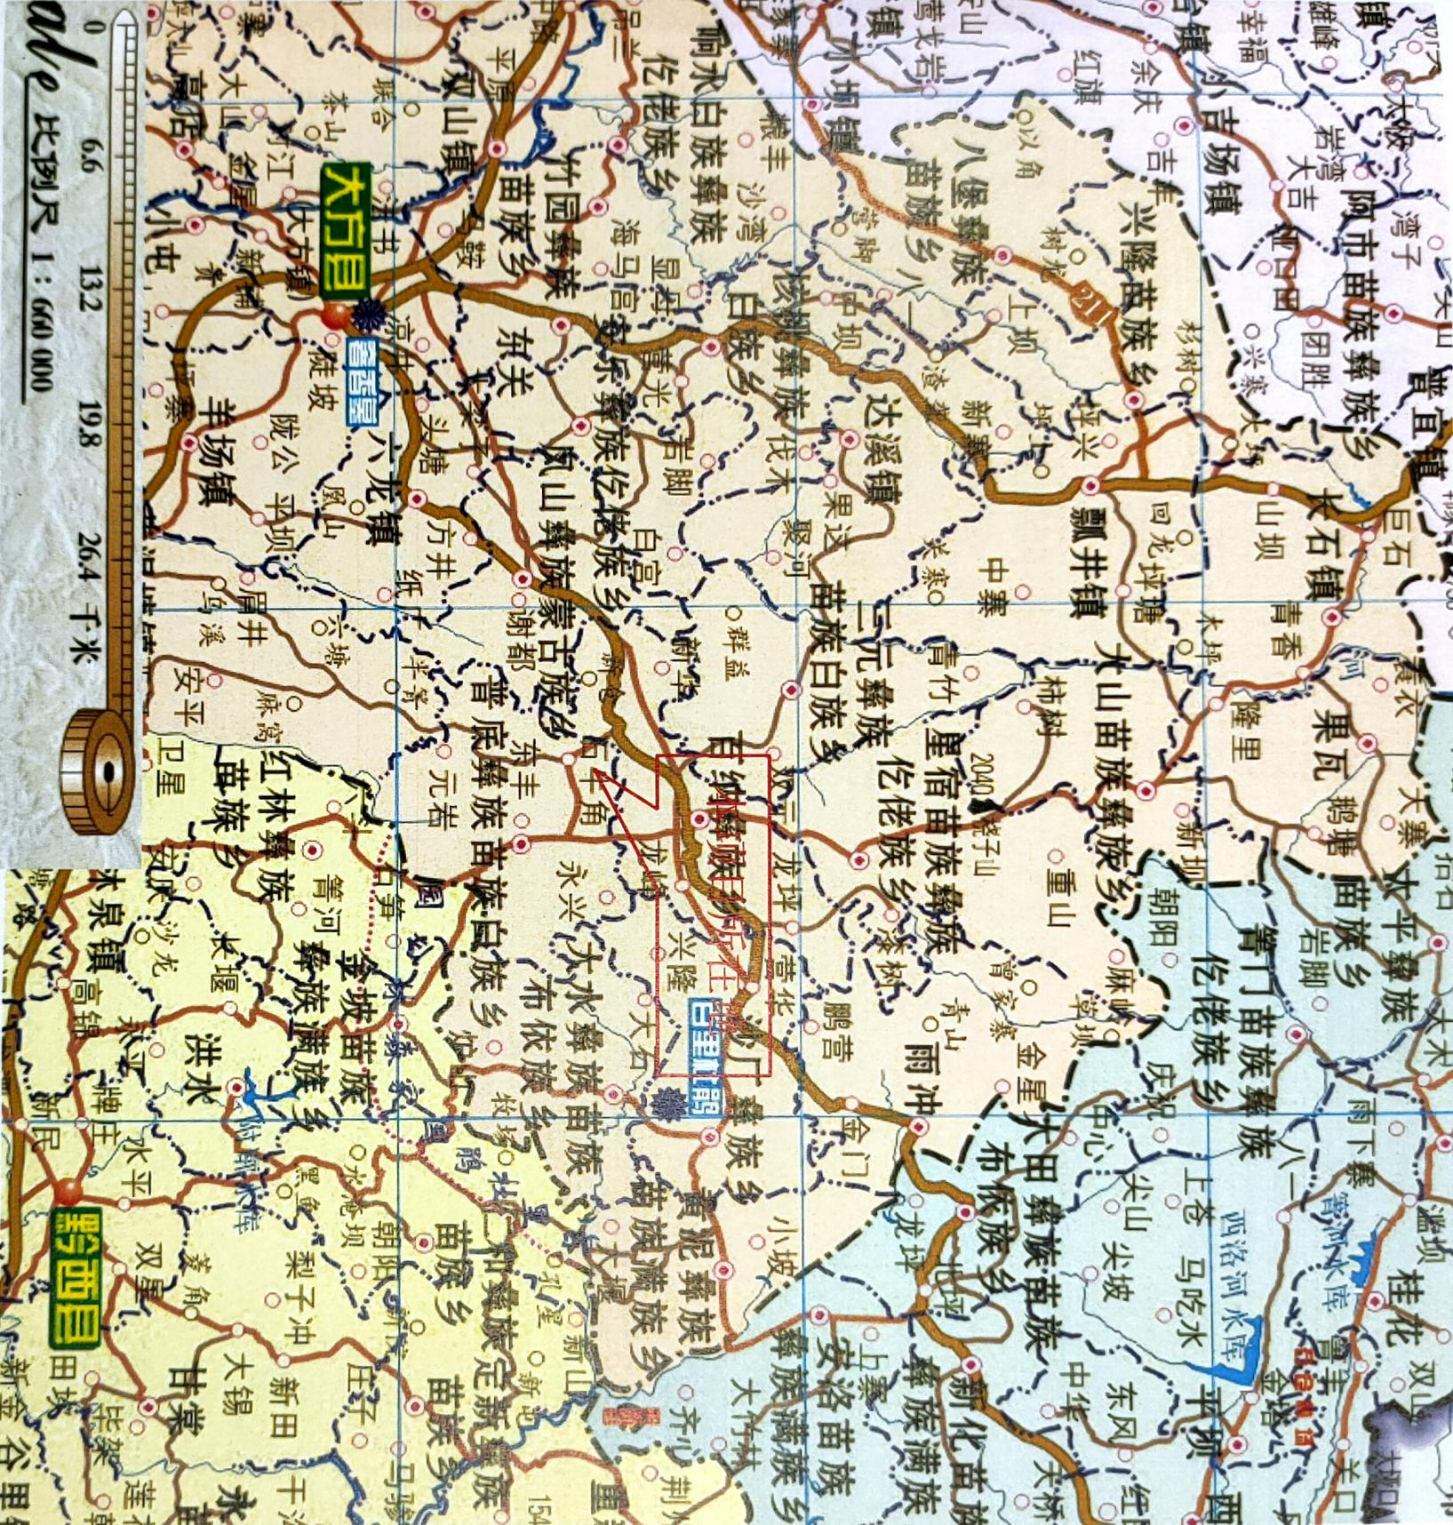
项目地理位置图
附图2
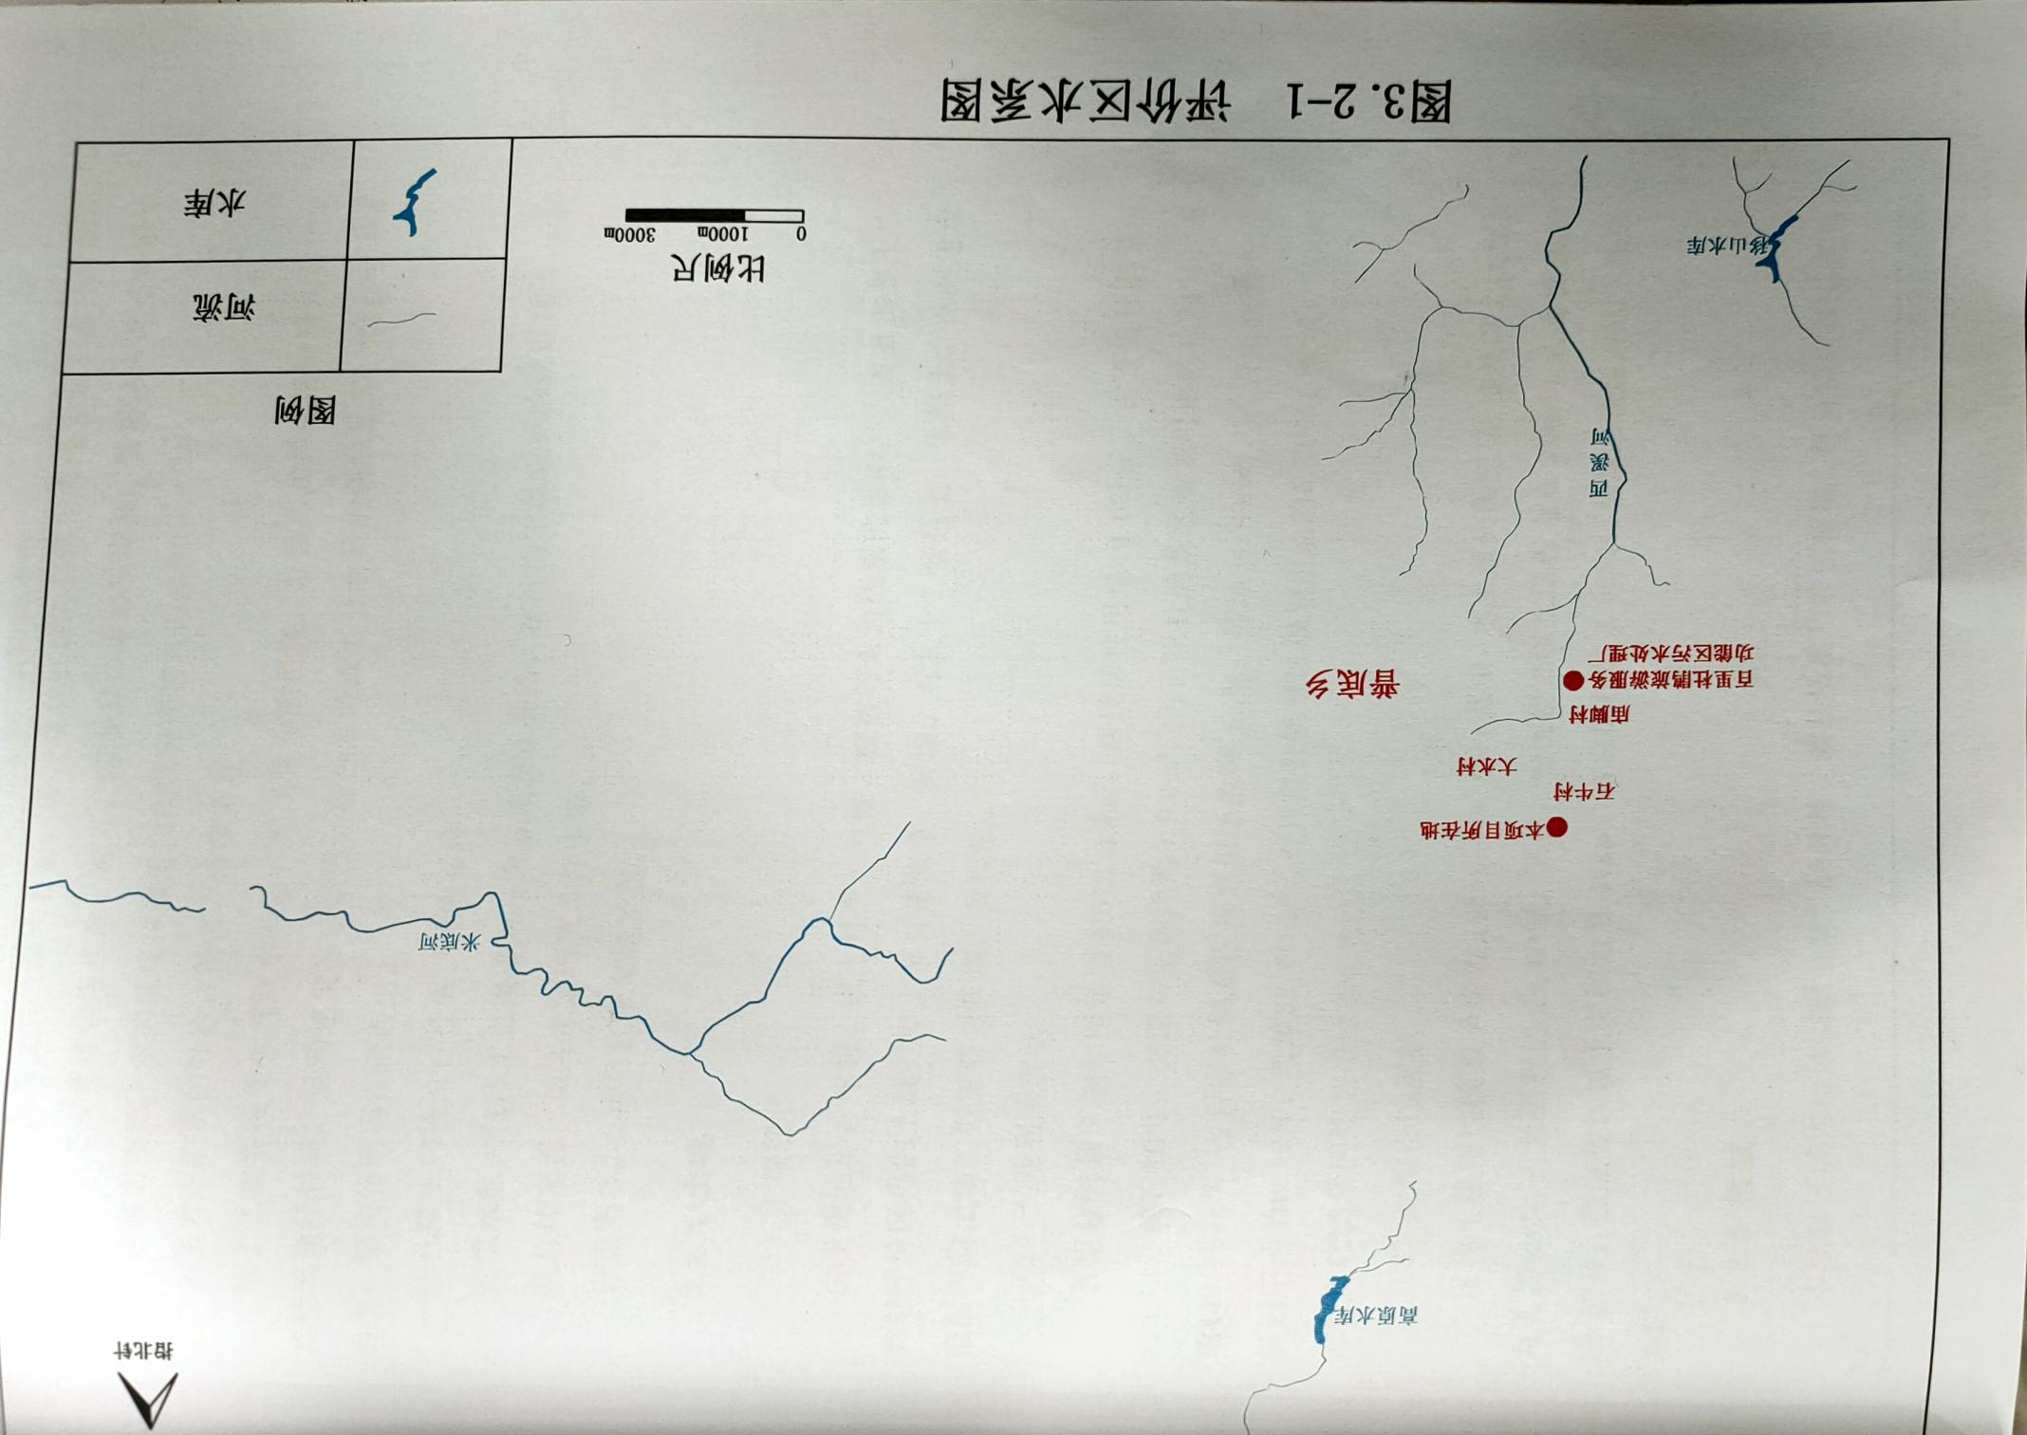
附图3

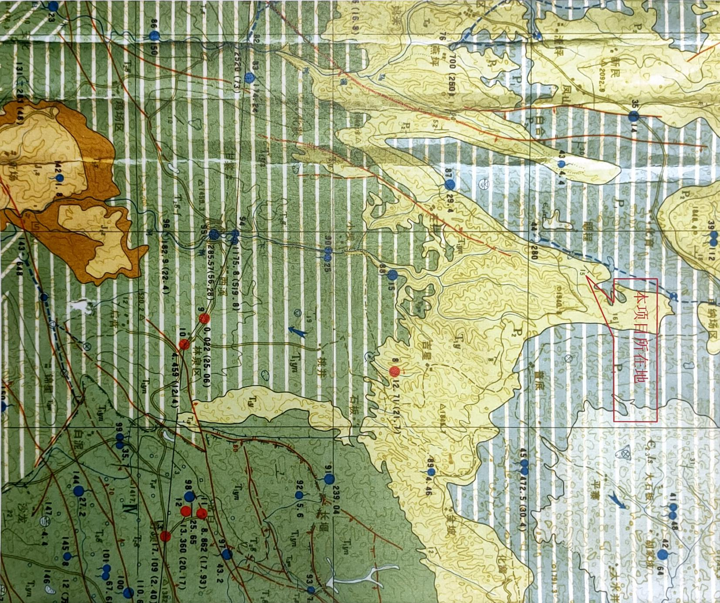

项目水文地质图
附图4
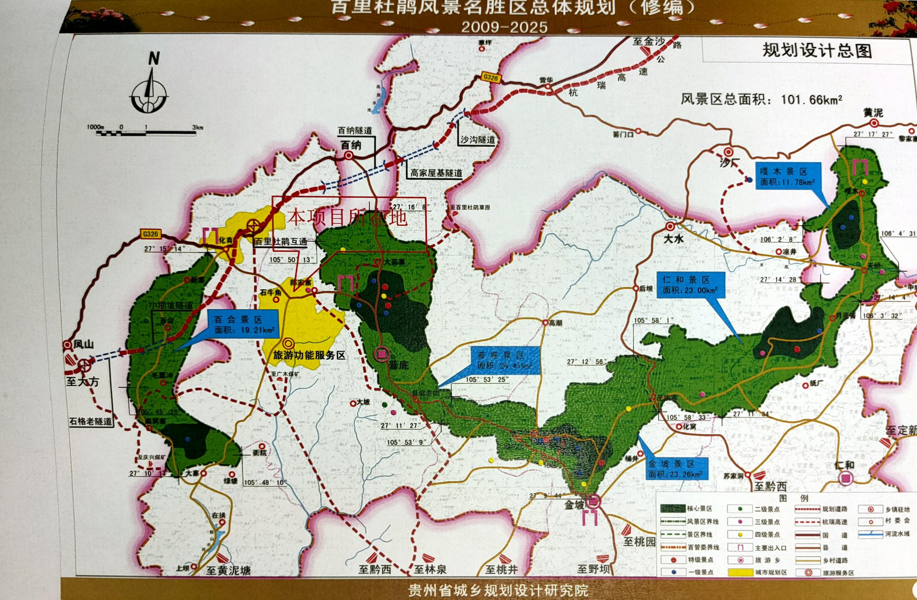
项目区规划图
附图5
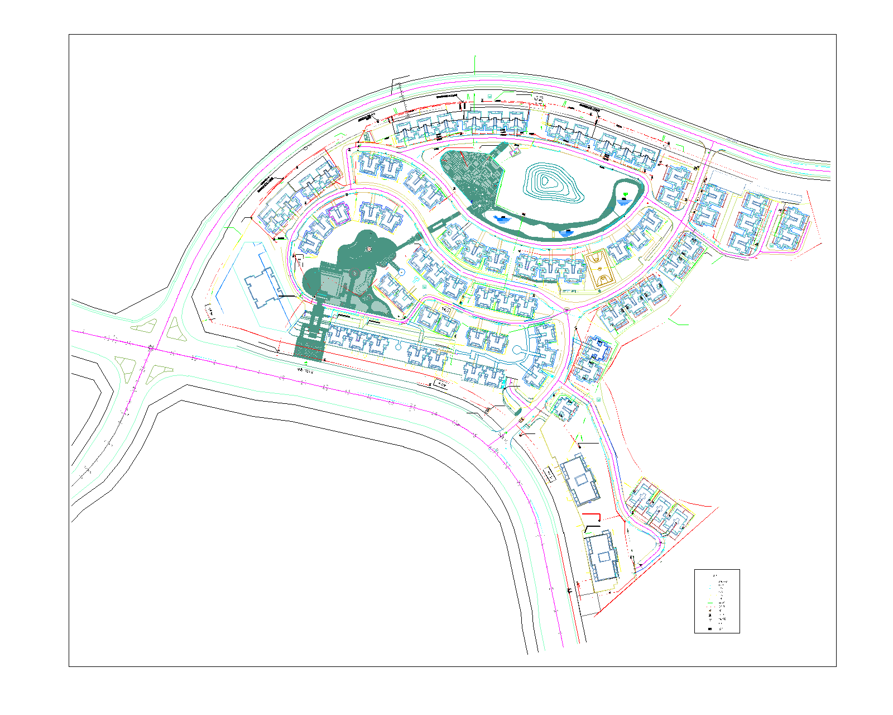
项目平面图
附图6
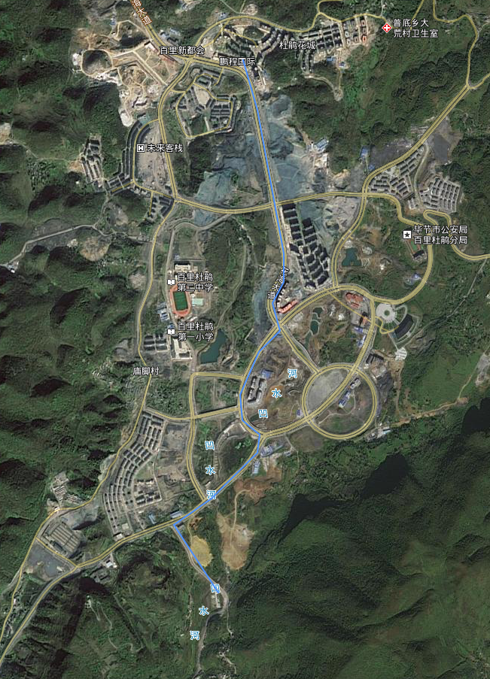
500m
0
0
项目所在地
项目污水走向图
污水处理厂
附件1
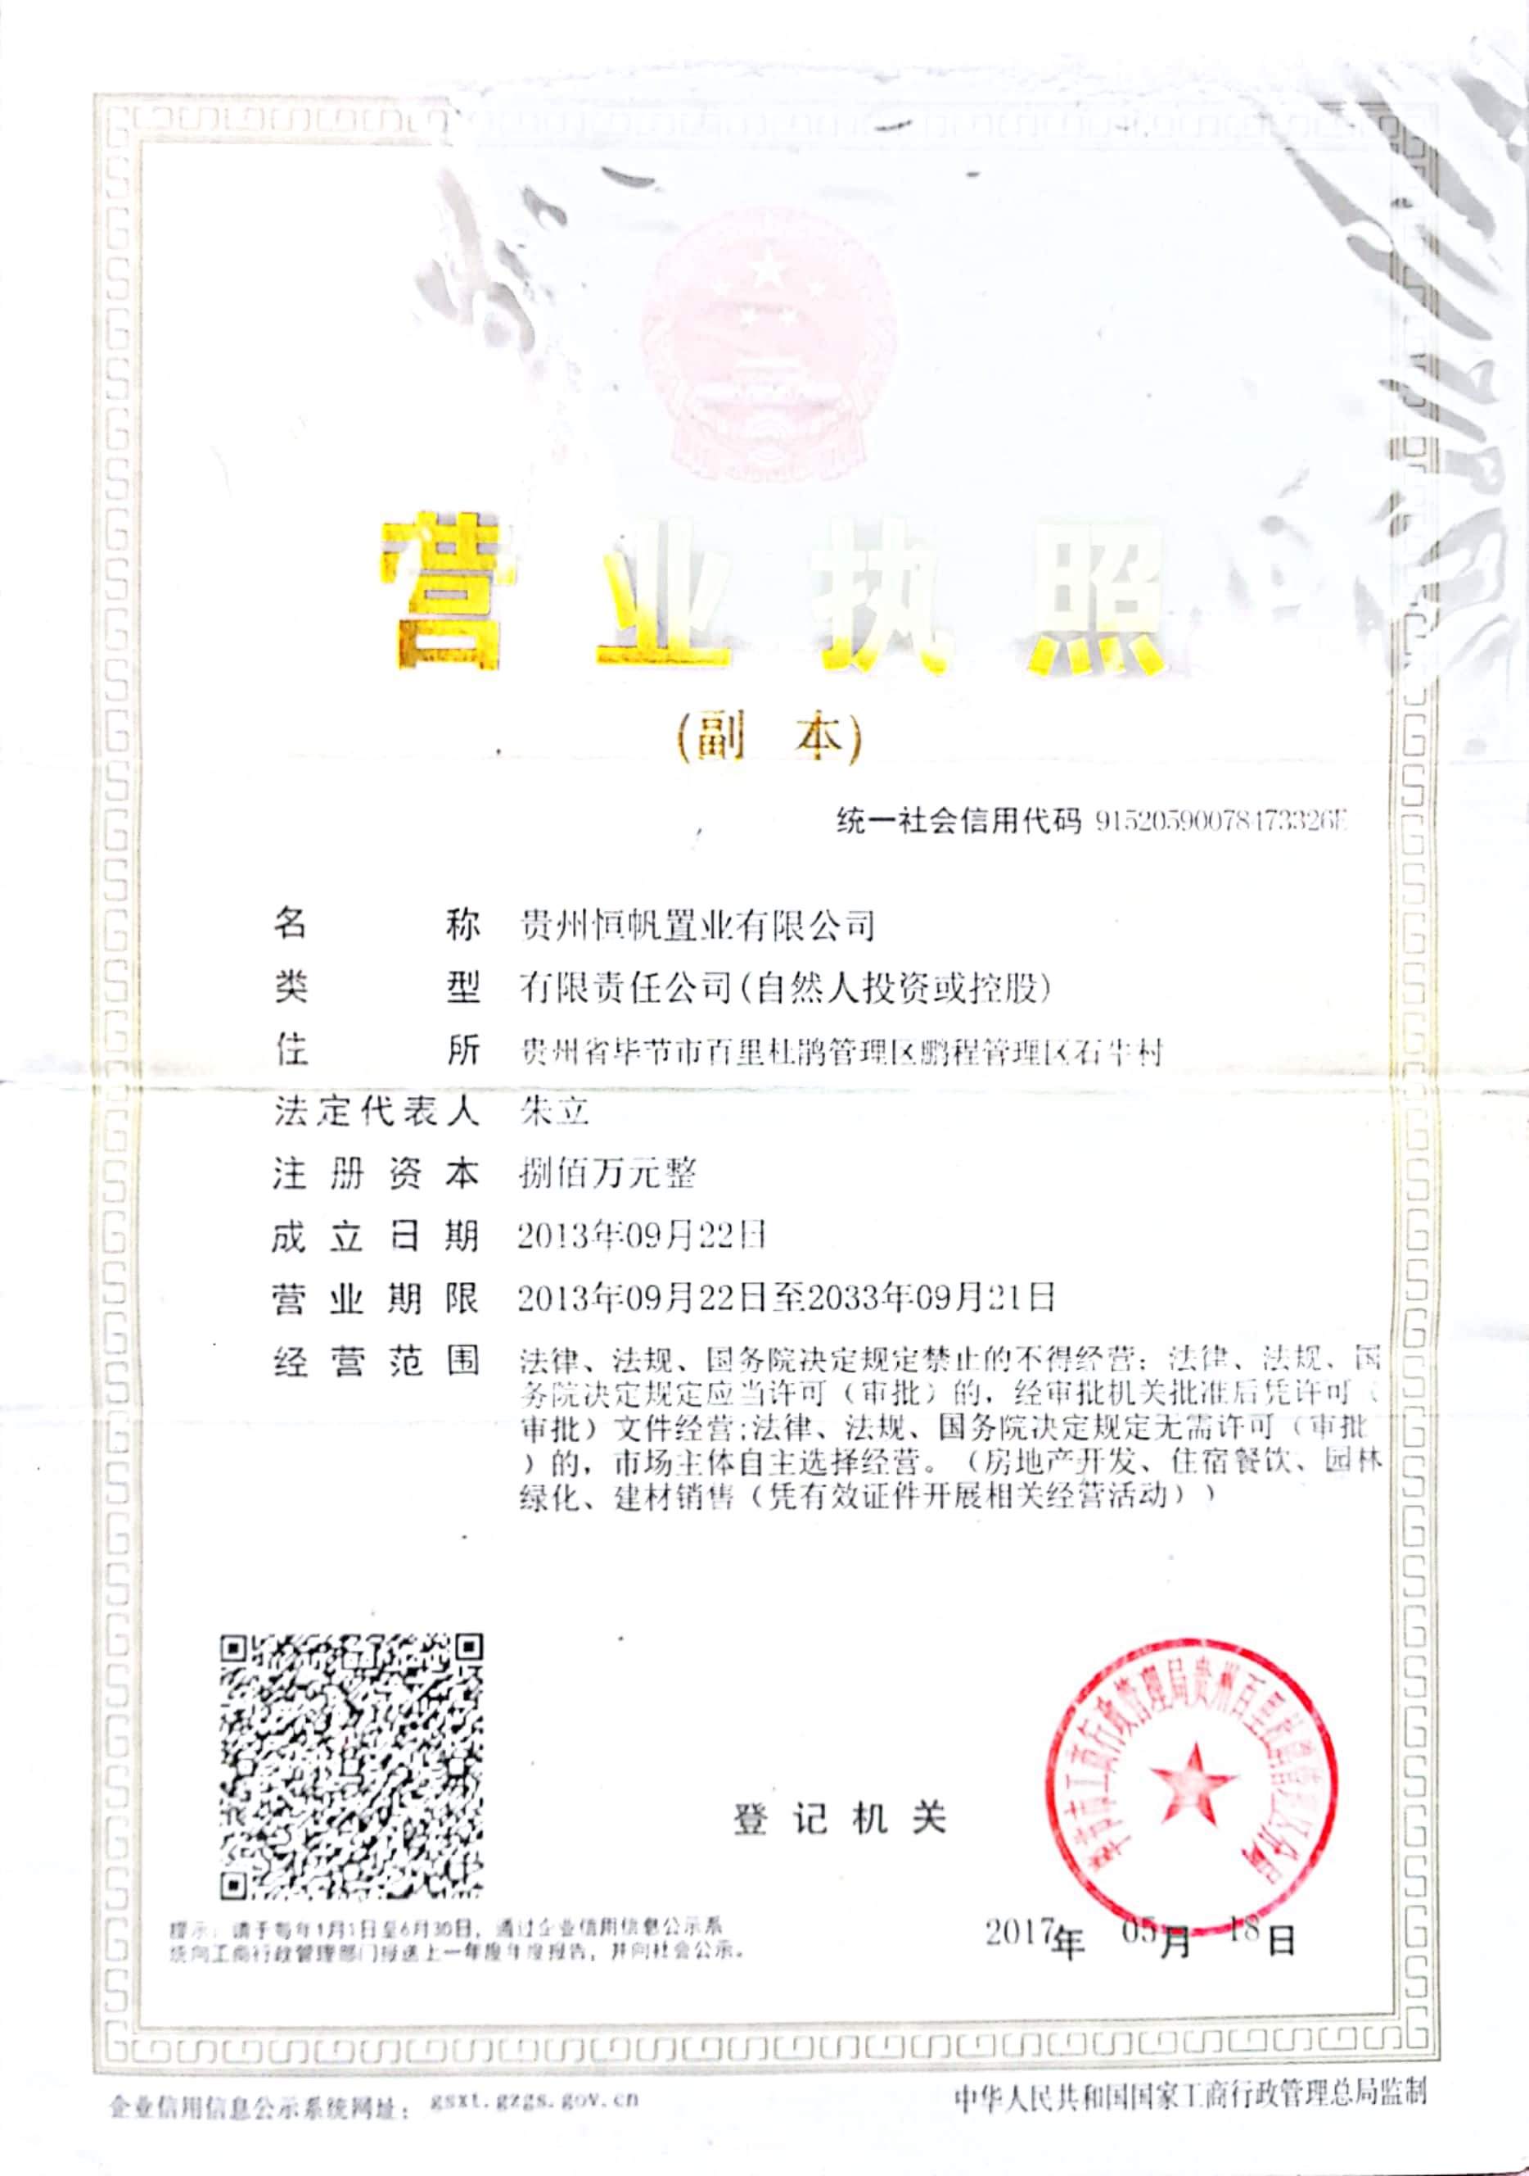

附件2
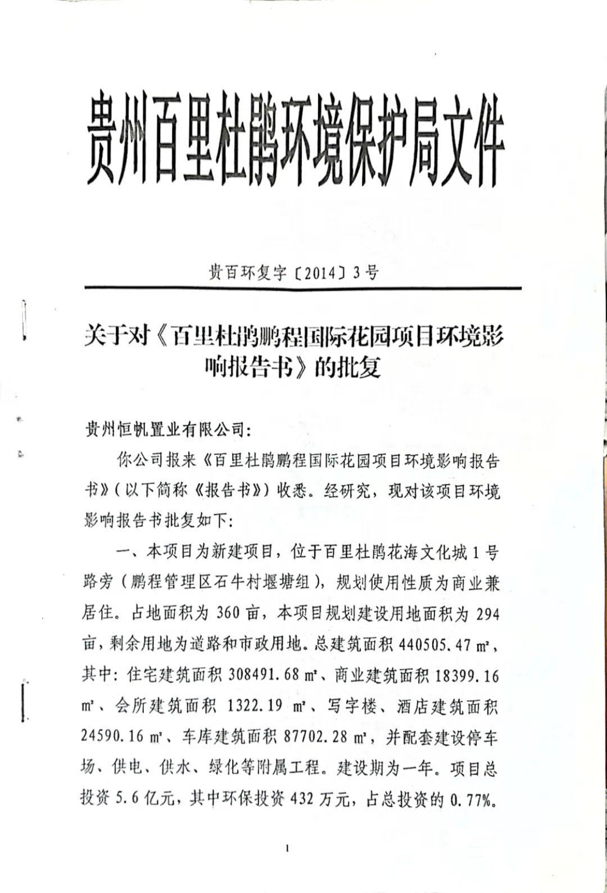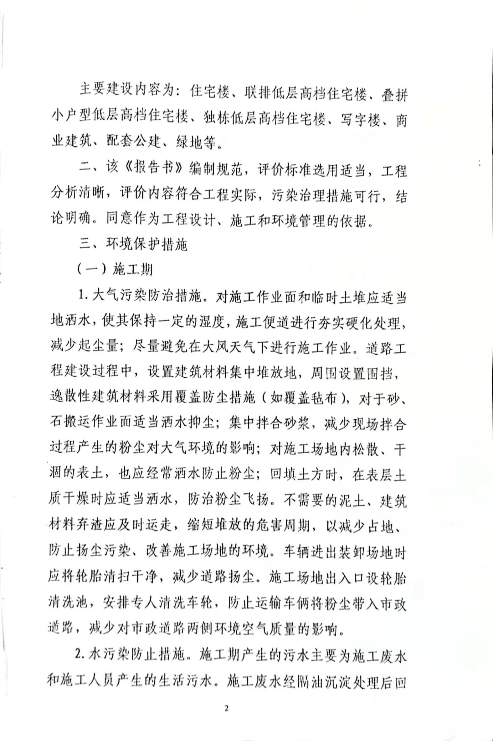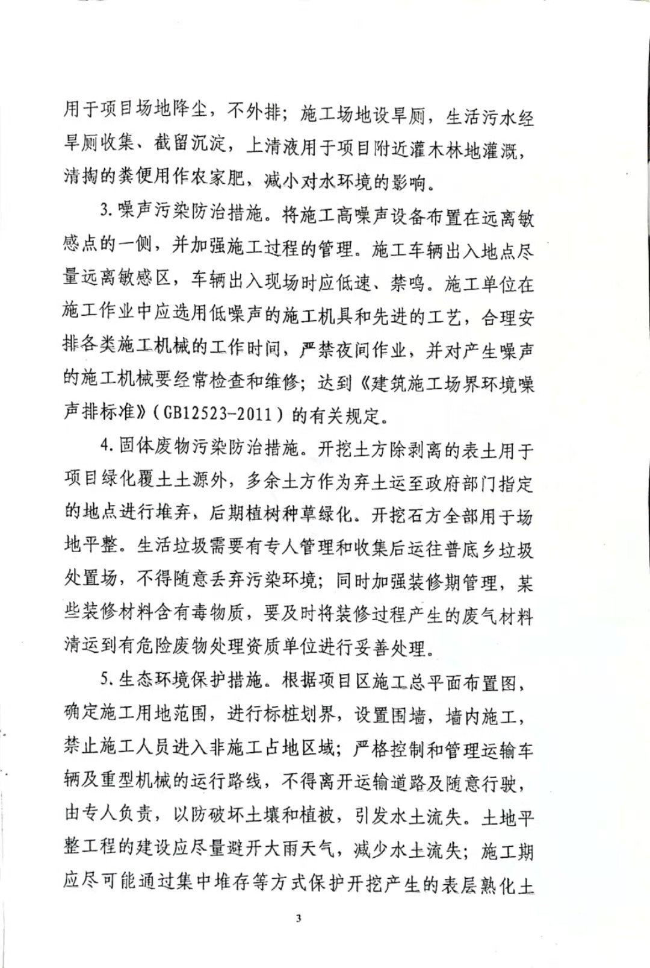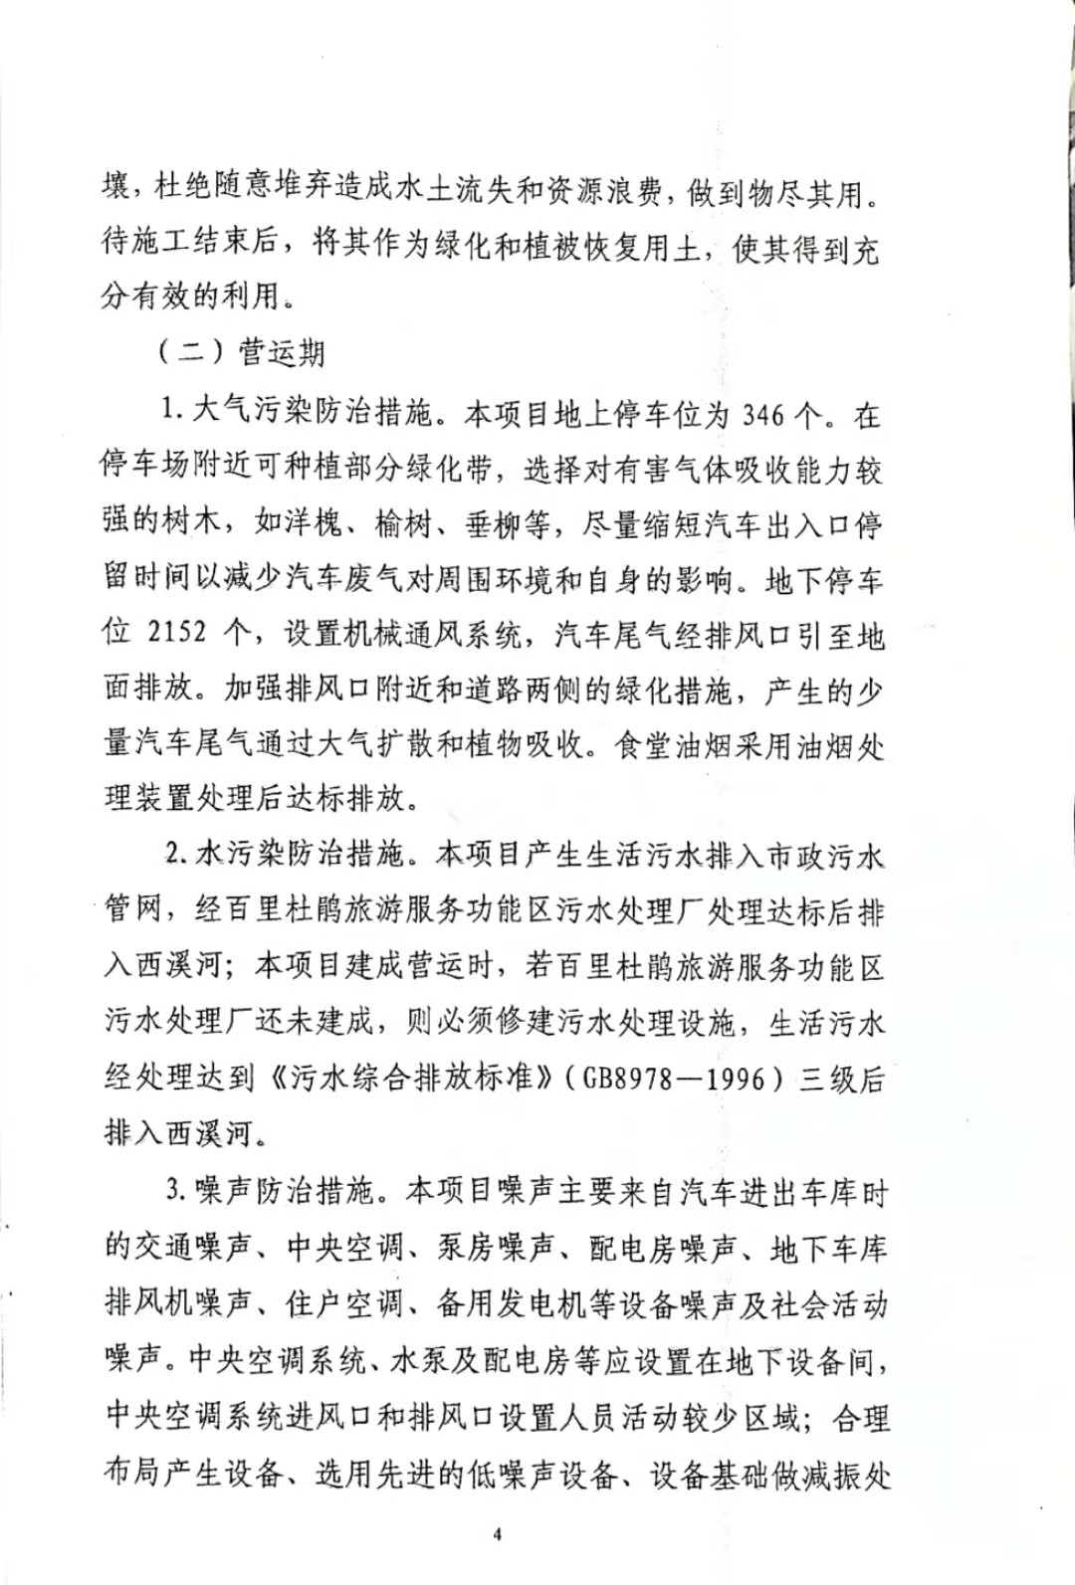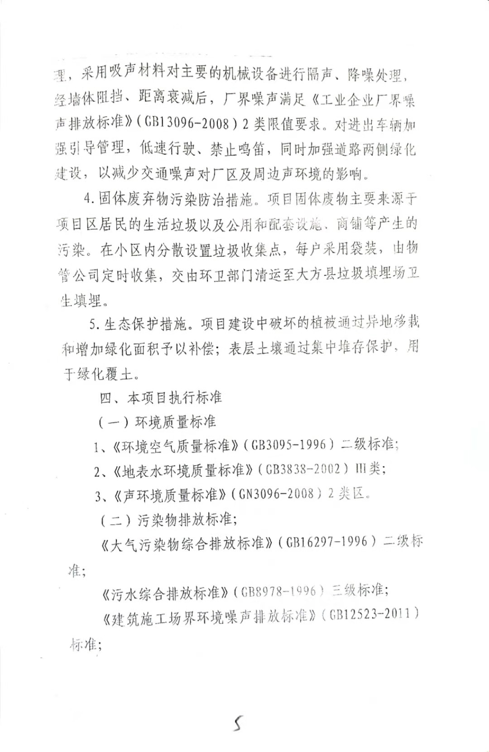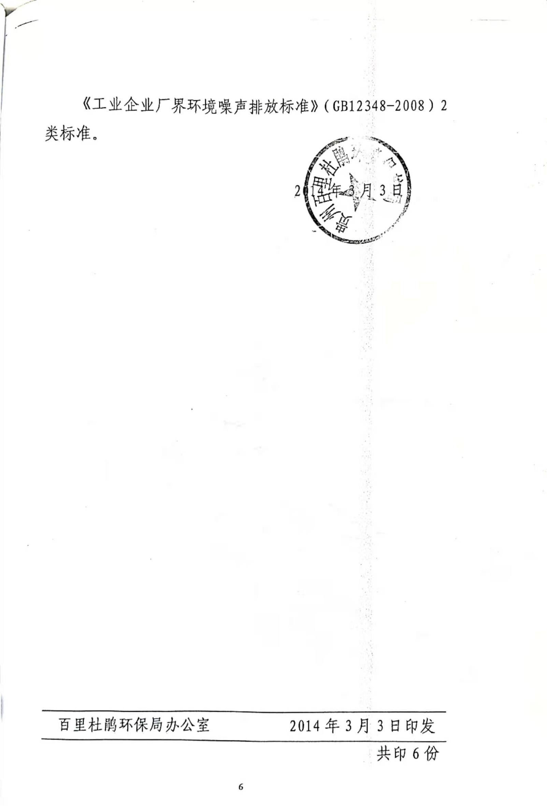
附件3
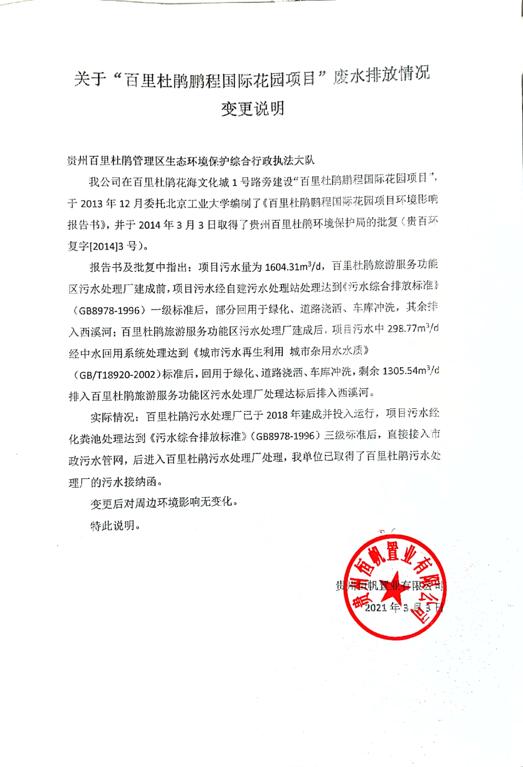

附件4
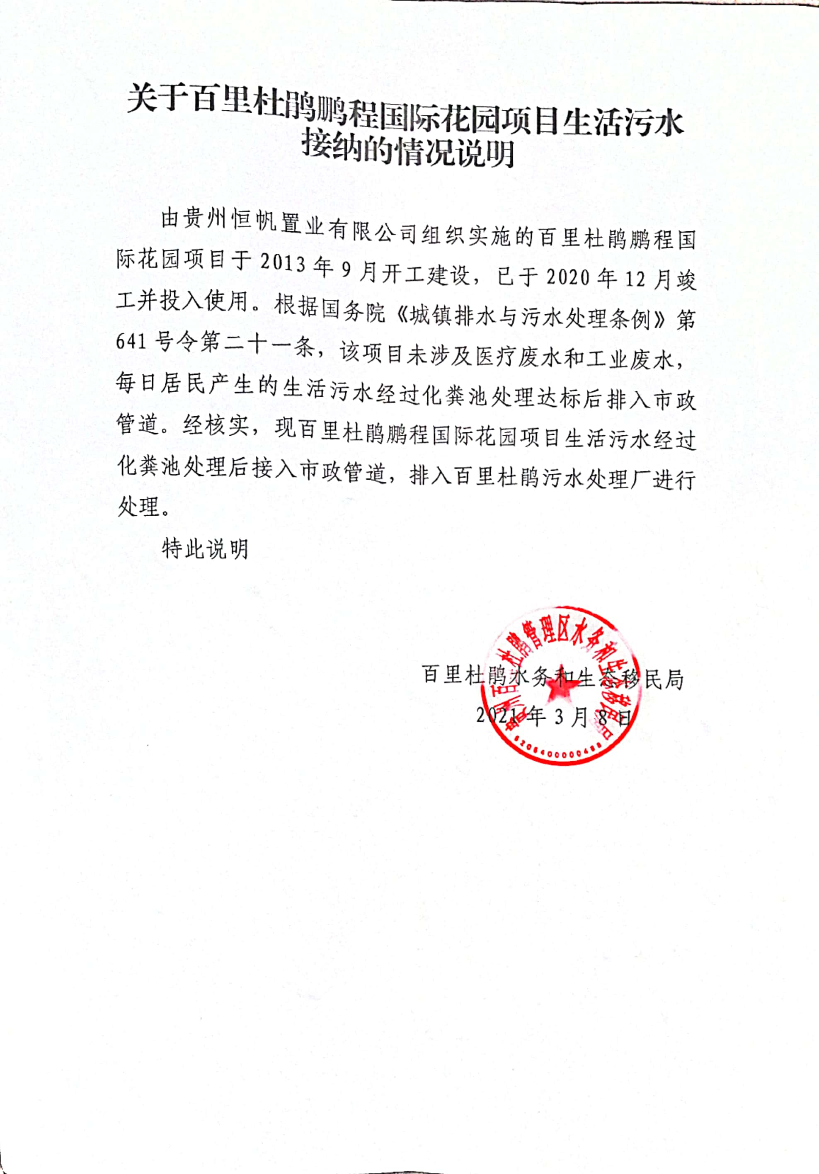

附件5
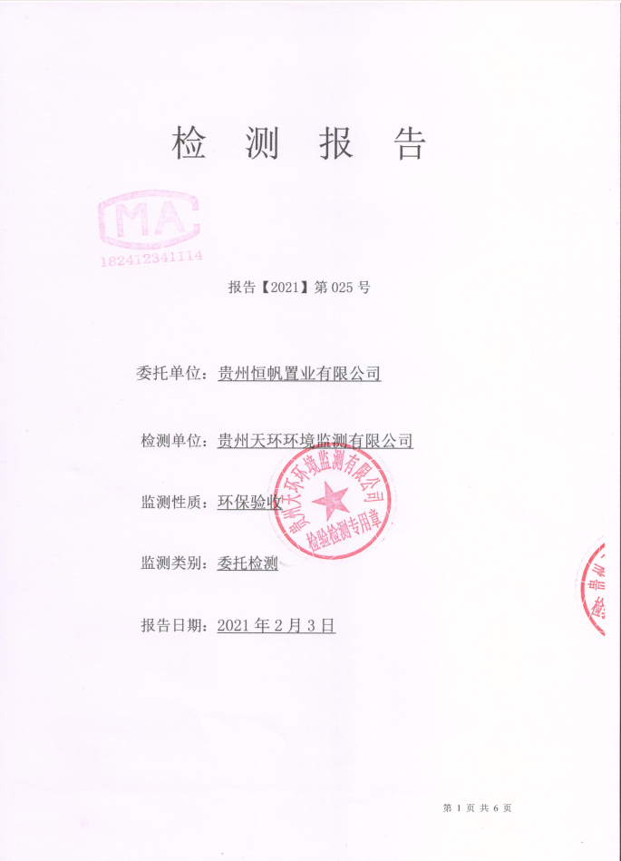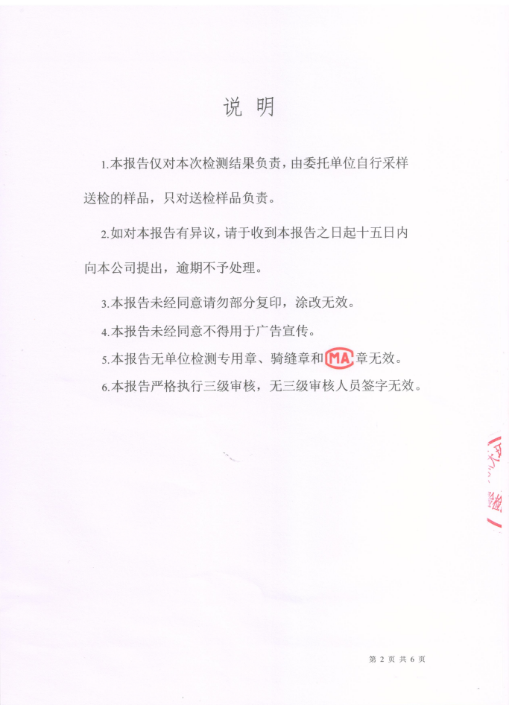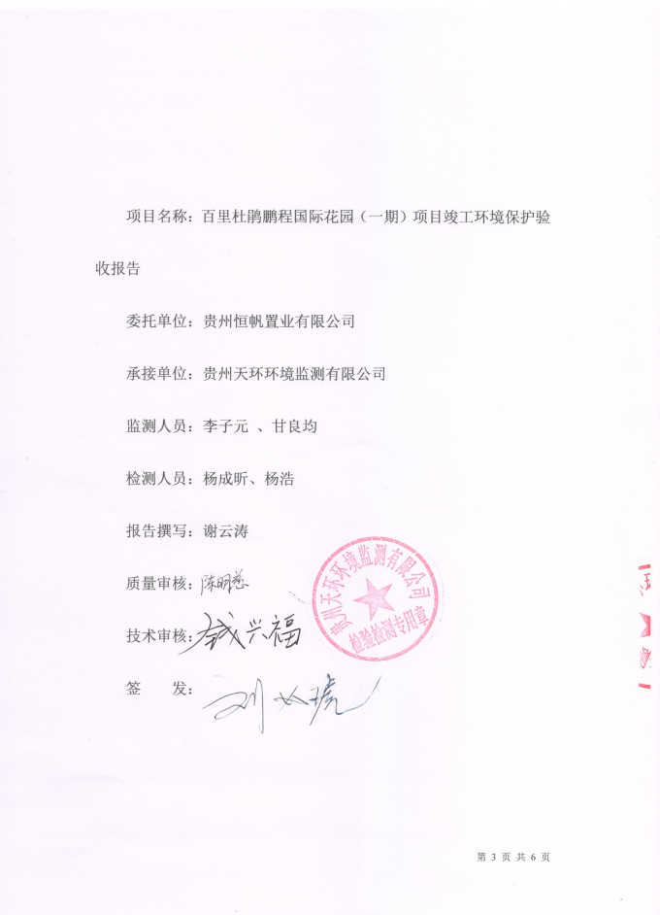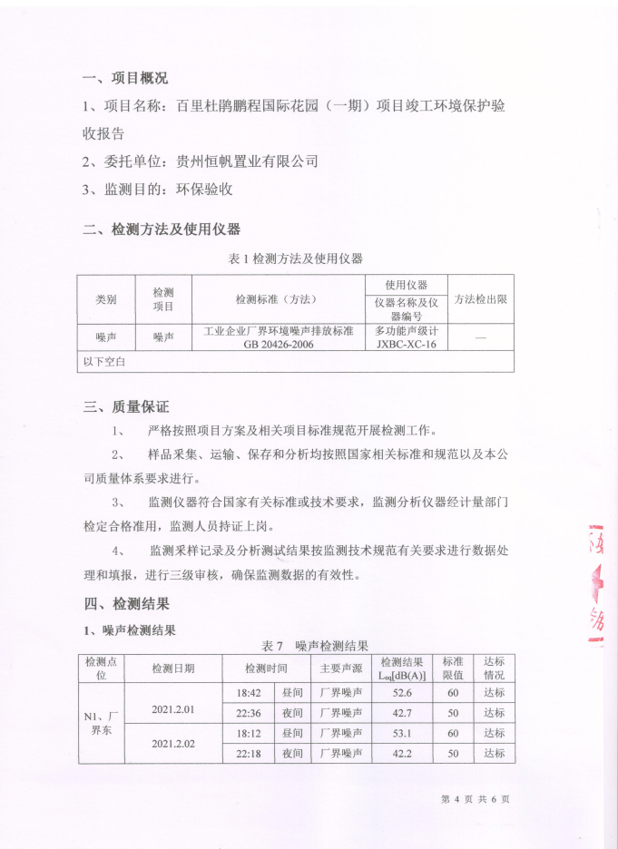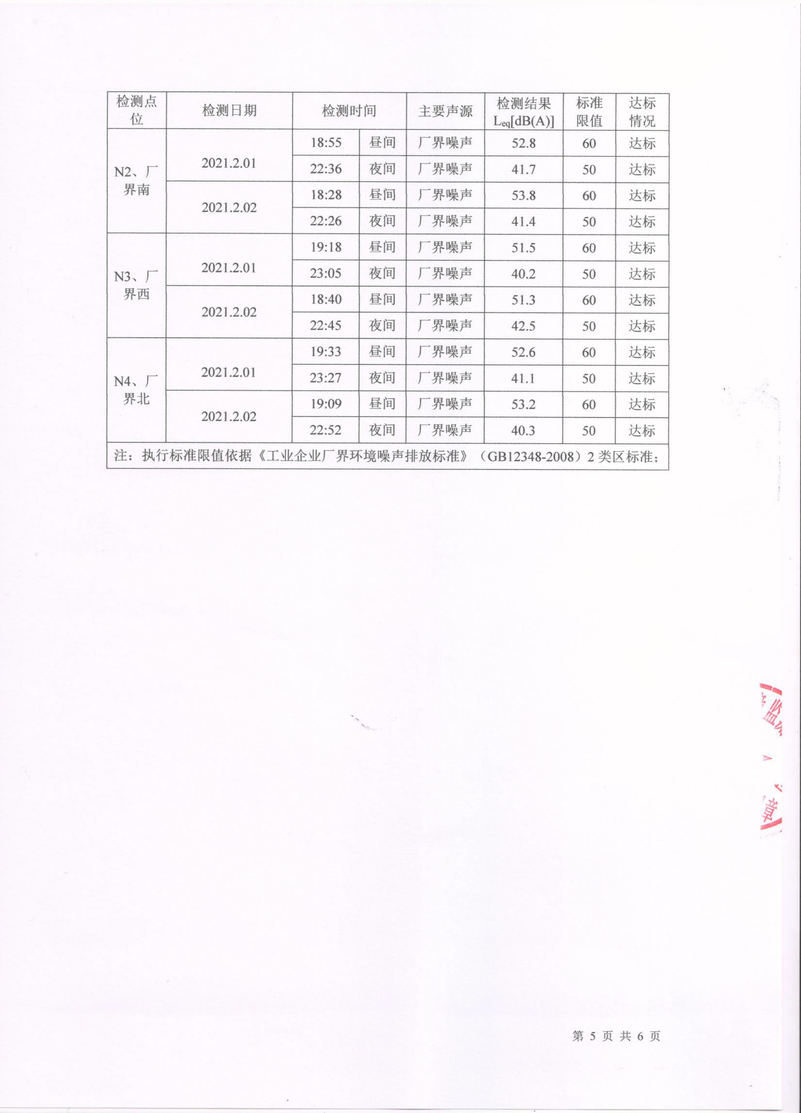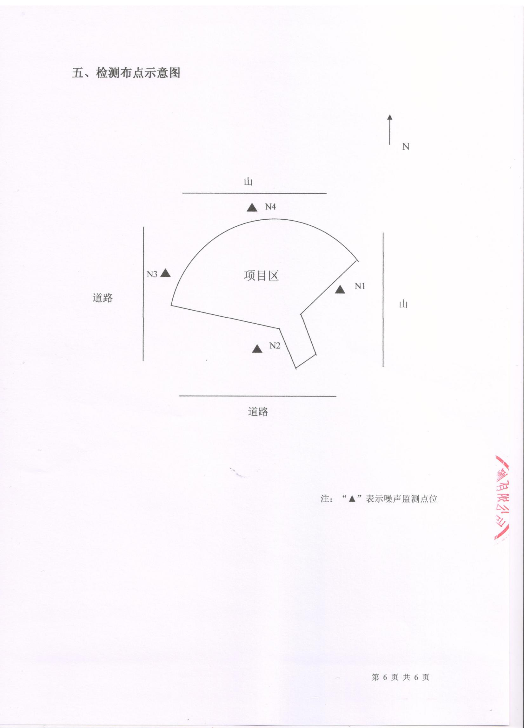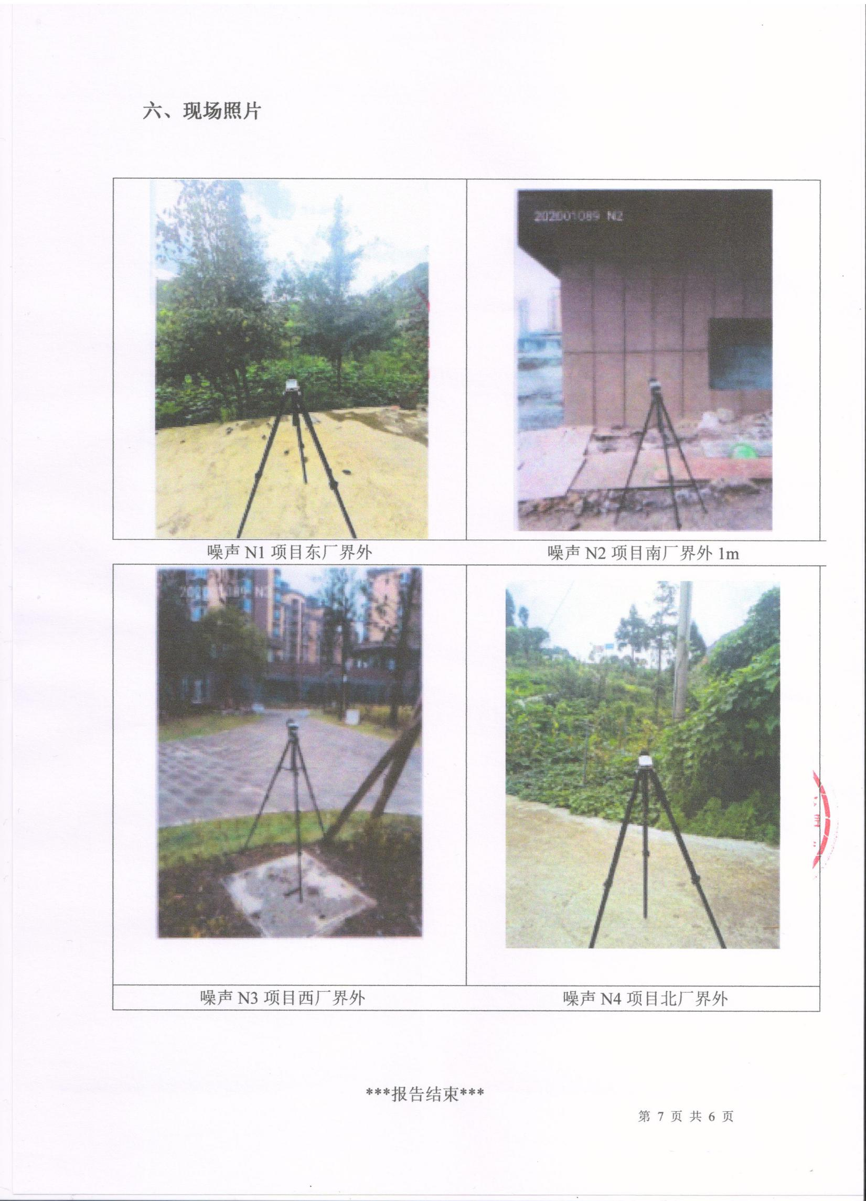
附件6
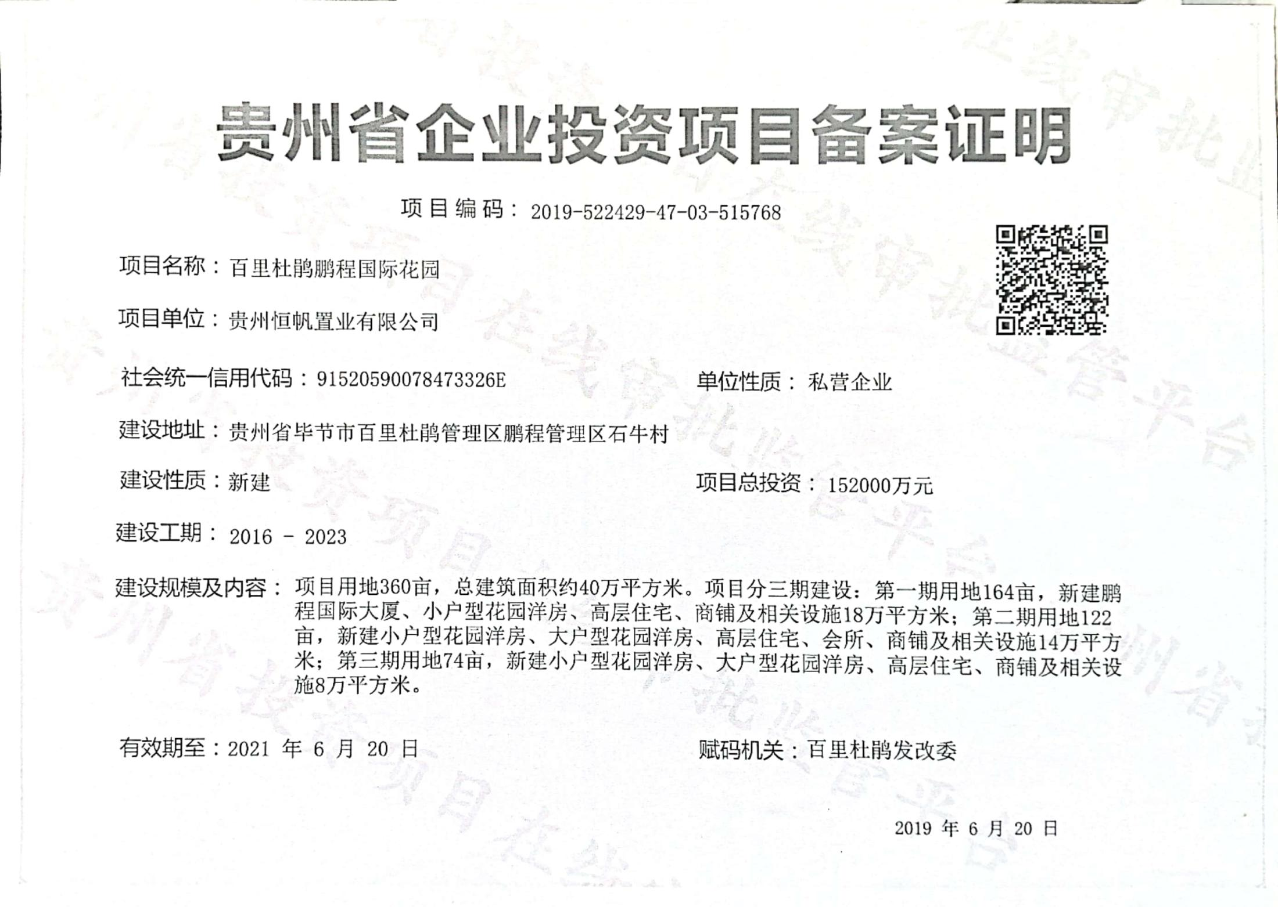
附件7
